**TRƯỜNG ĐẠI HỌC CẦN THƠ**

**KHOA CÔNG NGHỆ**

**PHAN THÀNH VINH**

**LÂM QUỐC THÁI**

**QUANG TRẮC MÔI TRƯỜNG NƯỚC ONLINE**

**ĐIỀU KHIỂN BỂ NUÔI TÔM**

**LUẬN VẶN TỐT NGHIỆP ĐẠI HỌC**

**NGÀNH KỸ THUẬT CƠ ĐIỆN TỬ**

**2022**

**TRƯỜNG ĐẠI HỌC CẦN THƠ**

**KHOA CÔNG NGHỆ**

**PHAN THÀNH VINH**

**LÂM QUỐC THÁI**

**QUANG TRẮC MÔI TRƯỜNG NƯỚC ONLINE**

**ĐIỀU KHIỂN BỂ NUÔI TÔM**

**LUẬN VẶN TỐT NGHIỆP ĐẠI HỌC**

**NGÀNH KỸ THUẬT CƠ ĐIỆN TỬ**

**CÁN BỘ HƯỚNG DẪN**

**TS. NGUYỄN VĂN MƯỚT**

**Tháng 12 / 2022**

**CHẤP THUẬN CỦA HỘI ĐỒNG**

Luận văn này, với đề tựa là “QUAN TRẮC MÔI TRƯỜNG NƯỚC ONLINE ĐIỀU KHIỂN BỂ NUÔI TÔM”, do (hai) sinh viên Phan Thành Vinh và Lâm Quốc Thái thực hiện theo sự hướng dẫn của Ts.Nguyễn Văn Mướt. Luận văn đã báo cáo và được Hội đồng chấm luận văn thông qua ngày <ghi ngày nộp bản đã chỉnh sửa theo góp ý của Hội đồng>.

Thành viên Hội đồng 1 Thành viên Hội đồng 2 Thành viên Hội đồng 3

*(Cán bộ hướng dẫn)*

**ThS. TRẦN VĂN A TS. NGUYỄN THỊ B TS. LÊ VĂN C**

***(Lưu ý: Nêu là Tiểu luận tốt nghiệp thì chỉ ghi họ tên của 2 thành viên HĐ, xóa bớt 1 thành viên HĐ)***

**LỜI CẢM TẠ**

Quá trình thực hiện luận văn tốt nghiệp là giai đoạn quan trọng của người sinh viên chứng minh thành quả sau nhiều năm học tập và nghiên cứu tại trường qua đó chứng minh năng lực cho nhà tuyển dụng cũng như áp dụng vào công việc hằng ngày.

Chúng em xin chân thành cảm ơn Quý thầy, Cô khoa công nghệ đã tạo điều kiện cho chúng em thực hiện đề tài này. Đặc biệt, chúng em xin cảm ơn thầy Nguyễn Văn Mướt đã tận tình giúp đỡ và hướng dẫn trong quá trình thực hiện để chúng em hoàn thành tốt luận văn của mình.

Chúng em cũng xin cảm ơn gia đình, người thân và bạn bè đã luôn ủng hộ chúng trong suốt quá trình.

Chúng em xin chân thành cảm ơn!

**KÍNH TẶNG**

Nếu không cần thiết, có thể bỏ trang này.

**TÓM TẮT**

Xuất phát từ thế mạnh của vùng đồng bằng sông cửu long là nuôi trồng thủy sản nói chung và của ngành nuôi tôm thịt nói riêng hiện nay kỹ thuật nuôi tôm truyền thống đã không còn mang lại hiệu quả ở mức độ quy mô công nghiệp đòi hỏi cần rất nhiều sức lao động, ứng dụng các thành tựu công nghệ hiện nay nhóm tác giá đề xuất Hệ thông quang trắc môi trường online.

Hệ thống này sẽ giúp người nuôi đánh giá chất lượng nguồn nước qua cảm biến dữ liệu đồng bộ lên web sever firebase, hiển thị màn hình điện thoại theo thời gian thực cho kết quả chính xác, xây dựng cơ sở dữ liệu, ứng phó tình huồng kịp thời. Hệ thống được xây dựng dựa trên mô hình master slave truyền dữ liệu qua chuẩn loga, giao tiếp giữa các vi điều khiển stm32 và esp32 giao diện người dùng xây dựng trên app android. Kết quả thực hiện từ mô hình cho thấy các thông số cảm biến có thể đồng bộ dữ liệu lên firebase tạo cơ sở dữ liệu, giao diện màn hình điện thoại có thể giám sát điều khiển từ xa các cơ cấu chấp hành tuy nhiên có độ trễ nhất định ở thao tác điều khiển cơ cấu chấp hành.

***Từ khóa****:* master-slave, chuẩn giao tiếp loga, cảm biến, vi điều khiển, cơ cấu chấp hành.

**ABSTRACT**

Put your English abstract here (đây là bản dịch của trang Tóm tắt ở trên).

***Keyword****:* keyword1, keyword2, keyword3, keyword4, keyword5, keyword6 (chính là các từ khóa ở trên được dịch sang tiếng Anh)

**LỜI CAM ĐOAN**

Tôi xin cam đoan luận văn này được hoàn thành dựa trên các kết quả nghiên cứu của tôi (trong khuôn khổ của đề tài/dự án “Tên đề tài/dự án ……….” Dự án có quyền sử dụng kết quả của luận văn này để phục vụ cho dự án). Các số liệu, kết quả trình bày trong luận văn là trung thực và chưa từng được ai công bố trong bất kỳ công trình luận văn nào trước đây.

Ngày …………..

Ký tên

Họ Tên của sinh viên (Nếu 2 SV thì ghi đủ họ tên của 2 SV vào).

**MỤC LỤC** *(cỡ chữ 14)*

*Chỉ ghi tới tiểu mục thứ 2 (hay thứ 3 nếu tính cả tiểu mục chương). Riêng phần phụ lục thì không trình bày chi tiết. Bên dưới là ví dụ.*

Lời cảm tạ i

Kính tặng ii

Tóm tắt iii

Abstract iv

Lời cam đoan v

Danh mục hình vii

Danh mục bảng viii

Danh mục từ viết tắt ix

Chương 1: Hướng dẫn về định dạng 1

1.1 Lề trang, cách khoảng (tab) và các dấu trong câu 1

1.2 Kiểu chữ và cỡ chữ 1

1.3 Cách dòng 1

1.4 Trình bày hình ảnh 2

1.5 Trình bày bảng 4

1.6 Công thức toán học 5

1.7 Đơn vị toán học 5

1.8 Trích dẫn tài liệu tham khảo 5

1.8.1 Quy cách áp dụng 5

1.8.2 Công cụ trích dẫn và tạo danh mục tài liệu tham khảo 11

1.9 Các style được soạn sẵn cho việc trình bày luận văn 12

Chương 2: Nội dung các chương 13

Tài liệu tham khảo 14

Phụ lục A 16

Phụ lục B 19

Phụ lục C 20

**DANH MỤC HÌNH**

**Hình 1.1** Sơ đồ tổng quát hệ thống. 3

**Hình 1.2** Interactive PLS function for contrast enhancement and thresholding: (a) the original image; (b) the PLS function for contrast enhancement; (c) the enhanced image; (d) the PLS function for thresholding; and (e) the binary image produced by thresholding. 3

**DANH MỤC BẢNG**

**Bảng 1.1** Một ví dụ về bảng 5

**Bảng 1.2** Ví dụ về một số trường hợp trích dẫn tài liệu tham khảo 6

**Bảng 1.3** Các style soạn sẵn cho việc trình bày luận văn 12

**DANH MỤC TỪ VIẾT TẮT**

|  |  |
| --- | --- |
| **Thuật ngữ viết tắt** | **Diễn giải** |
| DGPS | Differential GPS |
| GPS | Global Positioning System |
| GNSS | Global Navigation Satellite System |
| PPP | Precise Point Positioning |
| RTK | Real-Time Kinematic |
| SBAS | Satellite-Based Augmentation Systems |
|  |  |

**Lưu ý: N*ếu không có từ viết tắt thì xóa trang này***

**THÔNG TIN SINH VIÊN**



Tên sinh viên: Click here to enter text.

MSSV: Click here to enter text.

Ngành học : Click here to enter text. Khóa: khóa học

Ngày tháng năm sinh: Click here to enter text.

Nơi sinh: Click here to enter text.

Địa chỉ: ghi địa chỉ nơi ở.

Địa chỉ mail: địa chỉ mail thường xuyên liên lạc có thể hơn 1 địa chỉ.

địa chỉ mail thường xuyên liên lạc có thể hơn 1 địa chỉ.

Số mobile: Số điện thoại thường xuyên liên lạc, có thể hơn 1 sđt

Số điện thoại nhà: Số điện thoại thường xuyên liên lạc, nhớ ghi mã số vùng

1. TỔNG QUAN
   1. Định hướng

Hệ thống được xây dựng trên mô hình master-slave mỗi slave sẽ là modulle xử lý tín hiệu digital thành dữ liệu số trueyèn theo chuẩn loga master sẽ được đặt vị trí an toàn nhận dữ liệu từ những slave thông qua giao tiếp loga sẽ lưu trữ dữ liệu lên server firebase cập nhật liên tục theo thời gian thực giao diện app android sẽ cập nhật dữ liệu fire base về thao tác với người dùng mô hình được thiết kế truyền dữ liệu trogn điều kiện nắng mưa thời tiết bất thưognf tiết keiẹm năng lượng hiệu quả bằng cách sử dụng công nghệ loga vẫn đáp ứng nhu cầu lại có thể truyên đi xa

Dữ liệu được đưa lên server firebase vừa tiết kiệm chi phí lại có thể dễ dàng nhúng vào app android để thao tác với người dùng với nền tảng công nghệ có sẵn thư viện phong phú cộng đồng phát triển mạnh thật dễ dàng xây dựng.

Việc kiểm soát toàn bộ thông số ao tôm sẽ làm cho gánh nặng chi phí tăng thêm mà hiểu quả mang lại cũng không được bao nhiêu dựa trên nghiên cứu thực tiễn thì thông qua 4 thông số quan trọng của nguồn nước chúng ta có thể đánh giá chất lượng nước.

Oxi vấn đề oxi rất quan trọng tôm nồng dộ oxi <3mg tôm bỏ ăn

<2mg tôm sẽ nổi đầu

4mg/l->8mg/l là lý tưởng

Nhiệt độ của nước cũng quyết định đến sự phát triền quần thể tảo cạnh tranh nguồn oxi gây tôm nổi đầu.

Độ PH biểu hiện khí độc ảnh hưởng đến tôm độ ph cao là do hàm lượng NH3(khí amoniac) trong ao tôm cao độ ph thấp do hàm lượng H­2S trong ao cao.

Độ mặn nước: ảnh hưởng đến kháng khuẩn sức đề kháng của tôm dễ gây bệnh.

* 1. Mục tiêu

Đề tài luận văn “Quan trắc môi trường theo thời gian thực ” xây dựng thử nghiệm mô hình để kiểm tra tính khả dụng áp dụng ngoài thực tế có hiệu quả Thông qua đó các mục tiêu được đặt ra là:

* Tìm hiểu cơ chế truyền nhận dữ liệu không dây giữa các slave và master
* Xây dựng module slave đảm nhận nhiệm vụ xử lý cảm biến
* Cơ chế lưu trữ dữ liệu vào cơ sở dữ liệu
* Giao diện người dùng thao tác dễ dàng
  1. Công việc cần thực hiện
* Tìm hiểu cơ chế truyền dữ liệu không dây loga xây dựng mô hình master-slave
* Lựa chọn cảm biến, các loại vi điều khiển và module ngoại biên khác để thực hiện
* Xử lý giá trị cảm biến về thành tín hiệu số trong mỗi trạm slave
* Lựa chọn vị trí lắp đặt, giá đỡ cảm biến
* Xây dựng hệ thống dữ liệu trên firebase đáp ứng nhu cầu lưu trữ dữ liệu
* Tìm hiều về ngôn ngữ java, Xây dựng giao diện app thao tác thuận tiện cho người dùng dựa trên nền tảng có sẵn là smartphone
  1. Phương pháp xây dựng
* Tìm kiếm trên sách vỡ, internet các mô hình có sẵn ngoài thực tế
* Tính toán các thông số thực tế từ đó Thiết kế giá đỡ mô hình trên solidwork sao cho hiệu quả mang lại cao
* Giả lập máy ảo để chạy thử nghiệm giao diện người dùng
* Kiểm tra khả năng truyền nhận dữ liệu bằng phương pháp loga
  1. Cấu trúc bài báo cáo

Luận văn gồm 5 chương với các nội dung sau:

* Chương 1: Giới thiệu tổng quan đề tài, công việc thực hiện và phương pháp xây dựng nên mô hình
* Chương 2: Trình bày cơ sở lý thuyết nguồn gốc việc chọn các loại cảm biến, kiến trúc xây dựng nên mô hình
* Chương 3: Cách thực hiện xây dựng nên mô hình
* Chương 4: Trình bày kết quả thu được ngoài thực nghiệm
* Chương 5: Đánh giá nhận xét đề nghị hướng cải tiến

1. Cơ sở lý thuyết
   1. Tìm hiểu về công nghệ lora
      1. Tổng quan

**LoRa** là viết tắt của Long Range Radio được nghiên cứu và phát triển bởi Cycleo và sau này được mua lại bởi công ty Semtech năm 2012. Với công nghệ này, chúng ta có thể truyền dữ liệu với khoảng cách lên hàng km mà không cần các mạch khuếch đại công suất, từ đó giúp tiết kiệm năng lượng tiêu thụ khi truyền/ nhận dữ liệu. Do đó, Lora có thể được áp dụng rộng rãi trong các ứng dụng thu thập dữ liệu như sensor network trong đó các sensor node có thể gửi giá trị đo đạc về trung tâm cách xa hàng km và có thể hoạt động với pin trong thời dài trước khi cần thay pin.

* + 1. Nguyên lí hoạt động của LoRa

Kỹ thuật điều chế Chirp Spread Spectrum là nền tảng để phát triển công nghệ LoRa. Đầu tiên, tín hiệu dữ liệu gốc sẽ được khueyeechs đại tần số cao hơn, sau đó nó được mã hóa thành chuỗi tín hiệu chirp, cuối cùng thì sẽ được gửi đi anten.

Nhờ có nguyên lí hoạt động như trên LoRa có thể được truyền đi xa với lượng công suất thấp và cả tín hiệu không mạnh bằng tín hiệu nhiễu bên ngoài môi trường.

LoRa sử dụng kỹ thuật điều chế gọi là Chirp Spread Spectrum. Có thể hiểu là dữ liệu sẽ được băm bằng các xung cao tần để tạo ra tín hiệu có dãy tần số cao hơn tần số của dữ liệu gốc( cái này gọi là chipped), sau đó tín hiệu cao tần này tiếp tục được mã hóa theo các chuỗi chirp singal( là các tín hiệu hình sin có tần số thay đổi theo thời gian, có 2 loại chirp singal là up-chirp có tần số tang theo thời gian và down-chirp có tần số giảm theo thời gian, và việc mã hóa theo nguyên tắc bit 1 sẽ sử dụng up-chirp và bit 0 sẽ sử dụng down-chirp), trước khi truyền ra anten để gửi đi.

Theo Semtech công bố thì nguyên lý này giúp giảm độ phức tạp và độ chính xác cần thiết của mạch nhận để có thể giải mã và điều chế lại dữ liệu.

Băng tần làm việc của LoRa từ 430MHz đến 915MHz cho từng khu vực trên thế giới:

* 430MHz cho châu Á
* 780MHz cho Trung Quốc
* 433MHz hoặc 866MHz cho châu Âu
* 915MHz cho USA
  + 1. Vai trò của LoRa trong IOT

Với điểm mạnh là không tốn quá nhiều điện năng trong quá trình sử dụng, nó giúp truyền dữ liệu với khoẳng cách xa. Đồng thời, chi phí của nó cugnx sẽ thấp hơn nhiều khi gửi bằng hệ thống mạng di động bình thường.

Điều này sẽ giúp hạn chế việc thay pin trong quá trình hoạt động, nhờ vậy mà quá trình hoạt động và kết nối của các cảm biến của các thiết bị thuộc IOT sẽ không bị gián đoạn nữa.

* + 1. Ưu và nhược điểm của công nghệ LoRa
* Ưu điểm của công nghệ LoRa
  + Dễ dàng phổ biến
  + Công nghệ LoRa có thể được sử dụng một cách rộng rãi và miễn phí ( không có bản quyền). Quá trình lắp đặt các thiết bị cảm biến có giá cả phải chăng, đồng thời kiếm trúc cũng đơn giản. Hiện nay, công nghệ LoRa đã được ứng dụng nhiều trong IOT, đồng thời có cả liên minh các nhà sản xuất sử dụng công nghệ này.
* Hoạt động ở tầm xa với lượng diện năng tiêu thụ thấp
  + Như đã đề cập, lợi thế lớn nhất của công nghệ LoRa đó là việc điện năng tiêu thụ thấp, nhưng vẫn có thể dẫn truyền dữ liệu ở tầm xa được. Ngoài ra, công suất hoạt động không vì thế mà bị giảm sút, và công nghệ LoRa có thể hỗ trợ hàng triệu tin nhắn từ trạm gốc.
* Độ bảo mật cao
  + Các tín hiệu này mã hóa 2 lớp, bao gồm 1 lớp dành cho ứng dụng có mã hóa AES và 1 lớp dành cho bảo mật mạng.
* Giá thấp
  + Giảm đầu từ cơ sở hạ tầng, chi phí thay thế pin và cuối cùng là chi phí vận hành.
* Di động
  + Duy trì liên lạc với các thiết bị chuyển động mà không bị căng thẳng khi tiêu thụ điện năng.
* Nhược điểm của công nghệ LoRa
  + Tải trọng và tốc độ thấp hơn: Đây có lẽ là nhược điểm lớn nhất của công nghệ LoRa, bởi việc phát ra song ở tần số đó sẽ làm giảm tốc độ truyền tải, đồng thời tải trọng của công nghệ cũng sẽ cao hơn so với cá pháp khác.
  + Không cho giám sát liên tục ( trừ các thiết bị Class C)
  + Không phải là ứng cử viên lý tưởng cho các ừng dụng thời gian thực đòi hỏi độ trễ thấp và yêu cầu thiết bị rang buộc.
  + Sự phát triển của các công nghệ LPWan và LoRaWan, đặt ra những thách thức cùng tồn tại khi chúng được triển khai gateway vào các khu vực đô thị.
  + Nhược điểm của tần số mở là có thể bị nhiễu tần số và tốc độ truyền dữ liệu sẽ không cao.
    - * 1. 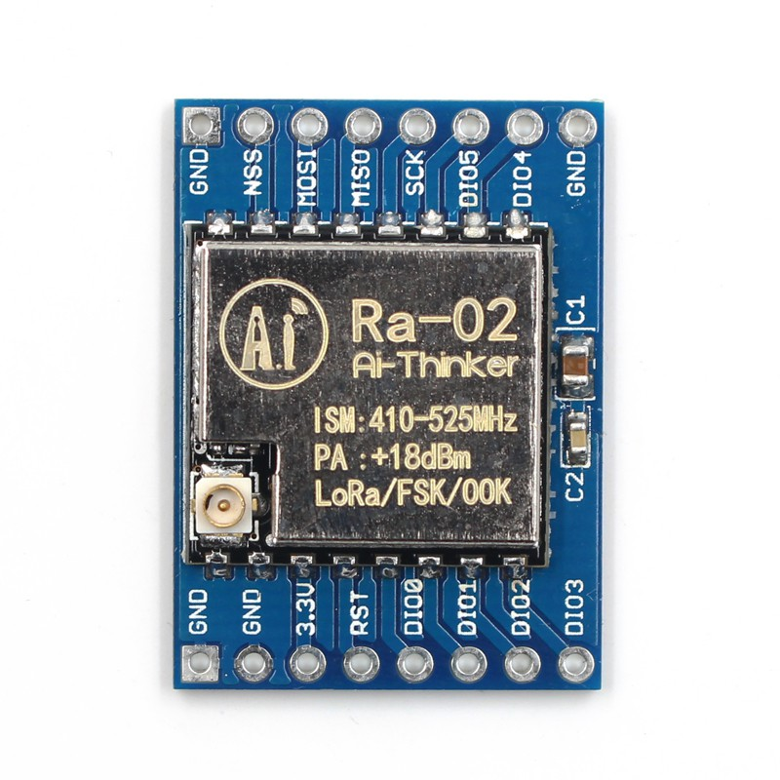LoRa SX1278
  1. Tìm hiểu về module RF LoRa SX1278

Module RF LoRa SX1278 là một trong những module giao tiếp tầm xa và công nghệ RF mới nhất. SX1278 sử dụng giao thức truyền thông SPI phù hợp với những thiết bị và bộ điều khiển chỉ có giao thức SPI.

Module sử dụng một ăng-ten để giao tiếp RF. Nó sử dụng nhiều kiểu điều chế tín hiệu có thể lựa chọn để giao tiếp dữ liệu.

SX1278 sử dụng giao tiếp RF đơn giản như các module khác nhưng nó có nhiều phương pháp điều chế tín hiệu và phạm vi lên đến 5km-10km giúp hoạt động tốt nhất ở khoảng cách xa.

* + 1. Sơ đồ chân module RF LoRa SX1278

SX1278 có tổng cộng 16 chân, giúp thiết kế một thiết bị giao tiếp phù hợp. Các chân sẽ giao tiếp với vi điều khiển hoặc bo mạch giao tiếp SPI thứ ba.

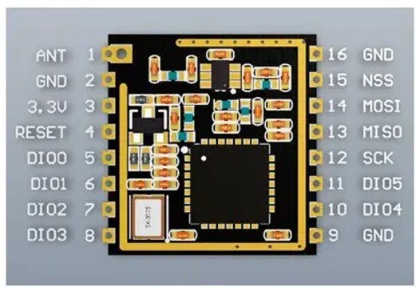Sau đó, thiết bị điều khiển sẽ thực hiện mọi chức năng thông qua module. Đây là sơ đồ chân của module RF LoRa SX1278.

* + - * 1. Sơ đồ chân lora
    1. Chi tiết cấu hình chân LoRa SX1278

Chi tiết cấu hình chân LoRa SX1278

|  |  |  |
| --- | --- | --- |
| Các chân | | Mô tả |
| Chân 1 | Ăng-ten | Chân này để gắn vào ăng-ten |
| Chân 2, 9, 16 | GND | Chân này nối đất chung với bộ nguồn và bộ điều khiển. |
| Chân 3 | 3.3V | Chân cấp nguồn |
| Chân 4 | Reset | Chân 4 là để đặt lại module thông qua tín hiệu bên ngoài. |
| Chân 5 | DIO0 |  |
| Chân 6 | DIO1 |  |
| Chân 7 | DIO2 |  |
| Chân 8 | DIO3 |  |
| Chân 10 | DIO4 |  |
| Chân 11 | DIO5 |  |
| Chân 12 | SCK | Chân xung clock giao tiếp SPI |
| Chân 13 | MISO | MISO có nghĩa là Master in và Slave out, master sẽ là bộ điều khiển và slave sẽ là SX1278. Thông qua chân MISO, dữ liệu sẽ chuyển từ module sang vi điều khiển/ Arduino. |
| Chân 14 | MOSI | MOSI có nghĩa là master out và Slave in. Vì vậy, chân này sẽ nhận dữ liệu từ Arduino. |
| Chân 15 | NSS | Trong giao tiếp SPI chân này sẽ kích hoạt Slave. |

* 1. Lựa chọn cảm biến

Xuất phát từ nghiên cứu thực nghiệm của các nhà khoa học và trình độ khoa học cộng nghệ hiện nay, giá thành sản phẩm thì các nhóm tác giả đề xuất các loại cảm biến để đánh giá chất lượng nguồn nước:

* + 1. Cảm biến ph

PH là một trong những chỉ so đo chất lượng của nguồn nước thể hiện tính axit hay bazo có độ trong ngưỡng 0->14

Mối quan hệ giữa pH và tảo: PH quá cao sẽ tạo tảo xanh, tảo lam, tảo mắt, tảo giáp dễ phát triển khi tảo tàn để lại hàm lượng chất độc làm tôm bị bệnh, ban ngày tảo quang hợp thải oxi đêm đến tảo hút cạn oxi trong nước làm tôm bị thiếu oxi

Mối quan hệ giữa pH, oxy hòa tan, kiềm và khí độc H2S, NH3/NH4+: pH giữa ngày và đêm chên nhau 1.0 sẽ làm tôm Stress, pH thấp biểu hiện hàm lượng khí độc H¬2S trong ao nhiều, ảnh hưởng nhẹ của H2S làm tôm yếu, dễ nhiễm bệnh, khi H2S ảnh hưởng nặng dẫn đến tôm chết đột ngột đấy là nguyên nhân sau các cơn mưa ngày hôm sau tỷ lệ tôm chết cao , Để đối phó với khí độc, cần duy trì pH ổn định, khoảng 7,5 - 7.6. Không được cao hơn vì tôm sẽ bị độc do 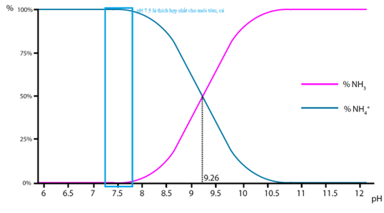NH3 tỷ lệ thuận với pH.

* + - * 1. Ảnh hưởng của pH lên NH3/NH4+
    1. Cảm biến độ dẫn điện (độ mặn)

Độ mặn là nồng độ của tất cả các muối khoáng có trong nước. Độ mặn trong nước ảnh hưởng rất nhiều đến sự tồn tại và phát triền của tôm. Tùy theo từng loại tôm mà có ngưỡng chịu đựng độ mặn để duy trì sự phát triền. Một vài nghiên cứu cũng chứng minh độ mặn ảnh hưởng đến sự kháng khuẩn và khả năng miễn dịch của tôm. Độ mặn thích hợp nuôi tôm thẻ chân trắng 5-15%, tôm sú là 15 – 20%

* + 1. Cảm biến oxi

Hàm lượng oxy thấp làm cho vụ nuôi khó thành công. Khi oxi thấp tôm sẽ biến ăn làm thức ăn dư thừa trong ao điều này sẽ làm biến đổi các yếu tố chất lượng nước tích tụ khí độc làm cho tôm yếu dễ nhiễm bệnh. Khi oxi thấp sẽ làm cho tôm chậm lớn làm cho vụ nuôi kéo dài chi phí xử lý sẽ tăng cao. Mật độ oxi ổn định là 04 ppm là hàm lượng cần thiết để duy trì hoạt động phát triển của tôm duy trì nguồn nước ổn định

Ảnh hưởng của hàm lượng oxy hòa tan đến tốc độ bắt mổi của tôm thẻ chân trắng

|  |  |  |  |  |
| --- | --- | --- | --- | --- |
| Hàm lượng oxy hòa tan (ppm) | % thức ăn còn lại | | | |
| Thời gian (phút) a | 15 | 30 | 45 | 60 |
| >4 (ppm) | 21.03 | 2.60 | 0 | 0 |
| 2-4 (ppm) | 56.10 | 13.22 | 0 | 0 |
| <2 (ppm) | 84.28 | 73.31 | 59.27 | 45.27 |

* + 1. Cảm biến nhiệt độ:

Do tôm là loài máu lạnh nên nhiệt độ sẽ thay đổi theo môi trường. Vì vậy nhiệt độ sẽ ảnh hưởng đến sự phát triền và sinh trưởng (hô hấp, tiêu thụ thức ăn,…) khả năng miễn dịch dối với mầm bệnh Nhiệt độ khuyến nghị của tôm sú là 28-30o­C, nhiệt độ thích hợp với tôm thẻ 25-30oC. Tôm sú có thể chịu được nhiệt độ 28°C nhưng tôm phát triển tương đối chậm, trên 30°C tôm phát triển nhanh hơn nhưng rất dễ mắc bệnh, nhất là bệnh MBV (Monodon baculovirus). Nhiệt độ không nên thay đổi đột ngột, nhiệt độ trong ngày nếu biến động hơn 3oC - 5oC sẽ làm cho tôm giảm ăn. Nếu nhiệt độ thấp hơn 25oC tôm sẽ ăn giảm hoặc ngưng ăn, tôm sẽ lớn chậm hoặc không lớn.

* 1. Cảm biến độ dẫn điện EC DFRobot Gravity (V2) K1
     1. Giới thiệu cảm biến độ dẫn điện EC

Cảm biến độ dẫn điện EC DFRobot Gravity: Analog Electrical Conductivity Sensor/ Meter V2 ( K1) là phiên bản cải tiến của phiên bản V1 với khả năng cấp nguồn từ 3.3V~5VDC giúp tương thích với các vi điều khiển sử dụng điện áp 3.3V hoặc 5V rất phổ biến hiện nay: Arduino, ESP8266, ESP32, ARM,… cảm biến còn được cải tiến về thiết kế để có độ chính xác và độ ổn định cao hơn so với phiên bản cũ.

Cảm biến bao gồm một que đo (Probe) và mạch xử lí, khuếch đại tín hiệu để có thể cho ra tín hiệu Analog có thể đọc bằng ADC của vi điều khiển.

Cảm biến EC DFRobot Gravity, được sử dụng để đo độ dẫn điện của dung dịch nước, sau đó để đánh giá chất lượng nước, thường được sử dụng trong thủy canh, nuôi trồng thủy sản, phân tích môi tường nước và các lĩnh vực khác.

* + 1. Ứng dụng
* Giám sát chất lượng nước.
* Nuôi trồng thủy sản.
  + 1. Thông số kỹ thuật

Modul chuyển đổi tín hiệu V2

* Điện áp hoạt động: 3-5V
* Điện áp đầu ra: 0-3.4V
* Đầu nối đầu đo: BNC
* Sai số: +-5%
* Kích thước: 42mm*32mm

Đầu đo độ dẫn điện

* Dạng đầu đo: Laboratory Grade ( trong phòng thí nghiệm)
* Dải đo hỗ trợ: 0~20ms/cm
* Nhiệt độ hoạt động: 0~40oC
* 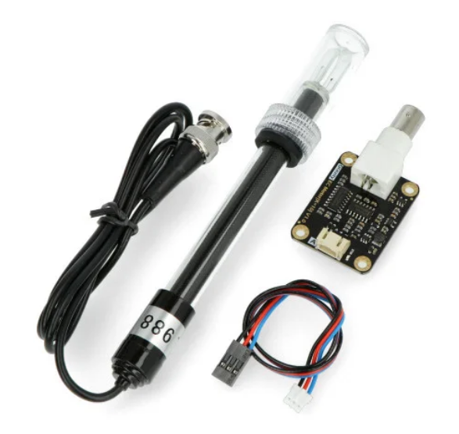Độ dài cáp kết nối: 100cm.
  + - * 1. Cảm biến độ dẫn điện EC DFRobot Gravity
  1. Cảm biến Oxi hòa tan DO DFRobot Gravity
     1. Giới thiệu cảm biến Oxi hòa tan DO DFRobot Gravity

Cảm biến oxy hòa tan DO DRFRobot Gravity được sử dụng để đo độ hòa tan của oxy trong nước( DO – Dissolved Oxygen) giúp xác định chất lượng nước, độ oxy hòa tan là thông số quan trọng đảm bảo sự sống của các sinh vật sống trong nước, cảm biến bao gồm một que đo (Probe) và mạch xử lí, khuếch đại tín hiệu để có thể cho ra tín hiệu Analog có thể đọc bằng ADC của vi điều khiển.

* + 1. Thông số kỹ thuật

Đầu đo Oxy hòa tan

* Loại đầu đò Galvanic
* Dải đo: 0~20mg/L
* Độ dài cáp: 2m
* Đầu kết nối BNC

Board mạch chuyển đổi tín hiệu

* + Điện áp hoạt động: 3.3~5V
* + Tín hiệu đầu ra: 0~3V
* + Cáp kết nối: BNC
* + Kích thước: 42mm*32mm
  + 1. Nguyên lí hoạt động cảm biến Oxy hòa tan DO

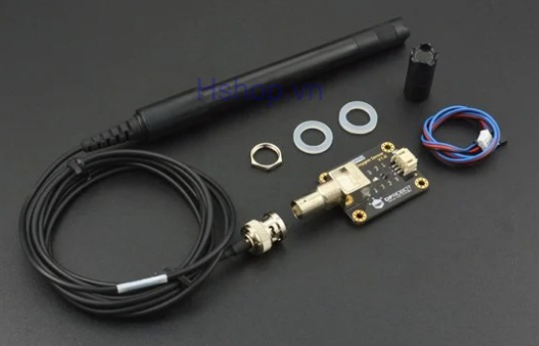Để đo được lượng oxy hòa tan thì cần đo áp suất riêng của oxy trong nước . Cảm biến sẽ phản ứng với cực âm để tạo ra được dòng điện. Khi có nhiều oxy khuếch tán trong nước thì áp suất của nước sẽ càng cao. Từ đó, nhờ sự kết hợp đo

* + - * 1. Cảm biến Oxy hòa tan DO
  1. Cảm biến pH
     1. Giới thiệu cảm biến pH

Cảm biến pH sử dụng đo độ pH trong môi trường nước, cảm biến bao gồm một que đo( Probe) và mạch xử lí, khuếch đại tín hiệu để có thể cho ra tín hiệu Analog có thể đọc bằng ADC của vi điều khiển.

Cảm biến pH thiết bị đo chỉ số pH với điện cực được thiết kế theo chuẩn công nghiệp. Được tích hợp đơn giản, thuận tiện. Cảm biến đo pH này rất phù hợp trong các dự án giám sát và theo dõi chỉ số pH liên tục trong thời gian dài.

Điện cực pH công nghiệp này được làm bằng màng thủy tinh nhạy cảm với trở kháng thấp. Nó có thể được sử dụng trong nhiều phép đo pH với phản ứng nhanh và độ ổn định tuyệt vời.

* + 1. Thông số kỹ thuật cảm biến pH
* Điện áp hoạt động: 5V
* Dải đo chỉ số pH: 0-14pH
* Dữ liệu đầu ra: Analog
* Nhiệt độ làm việc: 0-60oC
* Kích thước: 43mm*32mm
  + 1. Nguyên lí hoạt động cảm biến pH

Cảm biến pH cho một giá trị về nồng độ axit hoặc tính kiềm của chất lỏng. Nguyên tắc hoạt động cơ bản của một máy đo pH là để đo nồng độ của các ion hydro. Axit hòa tan trong nước tạo thành ion hydro tích điện dương( H+). Nồng độ các ion hydri càng lớn thì tính axit càng lớn.

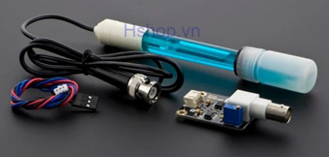Tương tự như kiềm hoặc bazơ hòa tan trong nước tạo thành ion hydro âm( OH-). Nồng độ càng mạnh thì các ion hydro tích điện âm càng cao.

* + - * 1. Cảm biến pH
  1. Tìm hiển STM32F103C8
     1. Giới thiệu sơ lược

STM32 là một trong những dòng chip phổ biến của hãng ST với nhiều họ thông dụng như F0,F1,F2,F3,…STM32F103 thuộc họ F1 với lõi là ARM COTEX M3. STM32F103 là vi điều khiển 32 bit, tốc độ tối đa là 72MHz. Giá thành cũng khá rẻ so với các loại vi điều khiển có chức năng tương tự. Mạch nạp cũng như công cụ lập trình khá đa dạng và dễ sử dụng.

Một số ứng dụng chính: dùng cho driver để điều khiển ứng dụng, máy in, máy quét, hệ thống cảnh báo,….

Phần mềm lập trình: sử dụng trình biên dịch cho STM32 là Keil C

* + 1. Sơ lược về Board STM32F103C8T6
* 1 cổng Mini USB dùng để cấp nguồn, nạp cũng như debug
* 2 MCU bao gồm 1 MCU nạp và 1 MCU dùng để lập trình.
* Thạch anh 32,768KHz dùng cho RTC và Backup
* 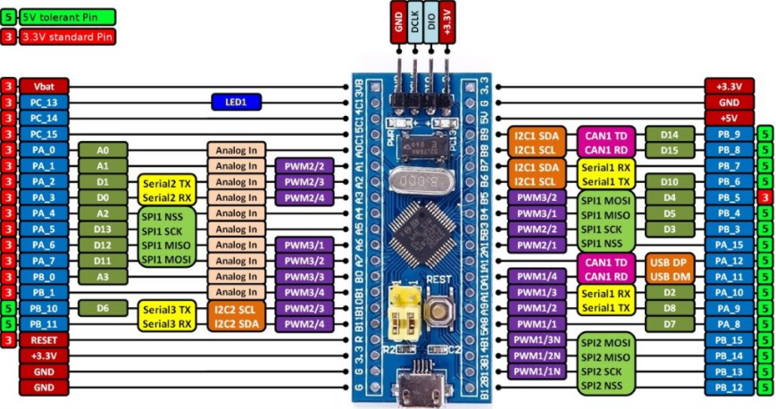Nút Reset ngoài và 1 led hiển thị trên chân PB9, 1 led báo nguồn cho MCU2.
  + - * 1. Sơ đồ chi tiết board STM32F103C8T6
    1. Thông số kỹ thuật

Điện áp cấp 5VDC qua cổng Micro USB sẽ được chuyển thành 3.3VDC qua IC nguồn và cấp cho vi điều khiển chính.

* Tích hợp sẵn thạch anh 8MHz.
* Tích hợp sẵn thạch anh 32KHz cho các ứng dụng RTC
* Ra chân đầy đủ tất cả các GPIO và giao tiếp: CAM, I2C, SPI, UART,…
* Tích hợp led trạng thái nguồn, led PC13, nút Reset.
* 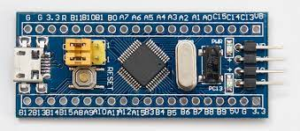Kích thước: 53.34mm*15.24mm
  + - * 1. STM32F103C8T6
  1. Pin năng lượng mặt trời
     1. Tìm hiểu pin năng lượng mặt trời

Pin mặt trời hay pin quang điện có tiếng Anh là Solar panel, nó bao gồm nhiều tế bào quang điện( gọi là solar cells). Tế bào quang điện này là các phần tử bán dẫn có chứa trên bề mặt nhiều các cảm biến ánh sáng là đi ốt quang, nó làm biến đổi năng lượng của ánh sáng thành năng lượng điện.

* + 1. Cấu tạo và nguyên lí hoạt động của pin mặt trời

1. Cấu tạo

Tấm pin năng lượng mặt trời cấu tạo bao gồm: khung nhôm, kính cường lực, lớp EVA ( Ethylene vinyl acetate), lớp solar cell, tấm mềm pin, hộp đấu dây, cáp điện DC, jack kết nối MC4.

1. Nguyên lí hoạt động

Khi photon chạm vào một mảnh silic, năng lượng của nó được truyền đến các hạt electron trong mạch tinh thể. Khi electron được kích thích, trở thành dẫn điện, các electron này sẽ tự do di chuyển. Khi đó electron sẽ tạo ra một “lỗ trống”. Khi chất bán dẫn tiếp xúc với năng lượng, các electron sẽ di chuyển và lấp đầy các lỗ trống. Sau đó, các electron sẽ sinh ra điện trường. Các electron được thu thập tại đỉnh của solar cell, từ đây chúng đi vào mạch điện tiêu thụ thực hiện chức năng điện từ. Từ đó pin mặt trời trở thành điện năng. Khi điện trường được tạo ra chúng có thể thu thập và chuyển nó thành dòng điện sử dụng. một bộ biến tầng được gắn với tế bào năng lượng mặt trời sẽ biến dòng điện 1 chiều thành dòng điện xoay chiều và chính dòng điện này sẽ cung cấp điện cho 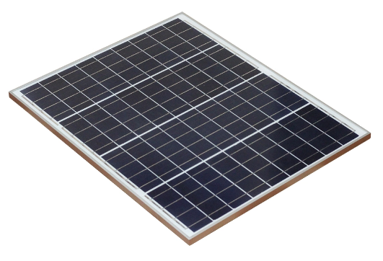các thiết bị sử dụng điện.

* + - * 1. pin năng lượng mặt trời
    1. Tại sao sử dụng pin năng lượng mặt trời trong đề tài luận văn này
* Pin năng có những ưu điểm như không cần sạc bình acquy lại trong quá trình sử dụng.
* Dễ sử dụng, giá thành cho một tấm pin năng lượng mặt trời cũng khá rẽ, vận hành tự động.
* Bảo trì thấp và tuổi thọ lâu dài.
  1. 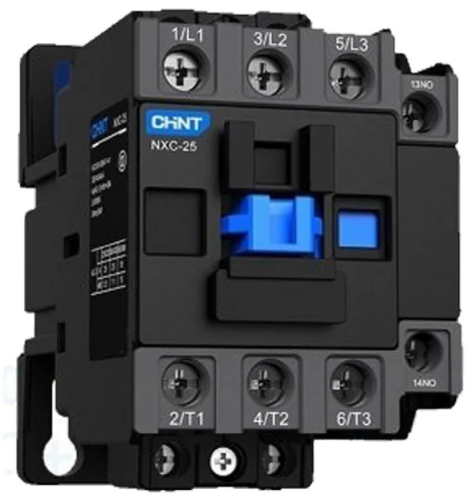Contactor
     + - 1. Contactor thực tế
     1. Contactor là gì ?

Contactor (Công tắc tơ) hay còn gọi là khởi động từ là khí cụ điện hạ áp, thực hiện việc đóng cắt thường xuyên các mạnh điện động lực. Contactor là thiết bị điện đặc biệt quan trọng trong hệ thống điện. Nhờ có contactor ta có thể điều khiển các thiết bị như động cơ, tụ bù, hệ thống chiếu sáng thông qua nút nhấn, chế độ tự động hoặc điều khiển từ xa.

Thao tác đóng ngắt của contactor có thể thực hiện nhờ cơ cấu điện từ, cơ cấu khí động hoặc cơ cấu thủy lực. Nhưng thông dụng nhất là các loại contactor (công tắc tơ) đóng ngắt theo cơ chế điện từ.

* + 1. Cấu tạo à nguyên lý hoạt động của Contactor

Contactor bao gồm 3 bộ phận chính:

Nam chân điện: gồm các chi tiết: Cuộn dây dùng tạo ra lực hút nam châm; Lõi sắt; Lò xo tác dụng đẩy phần nắp trở về vị trí ban đầu.

Hệ thống dập hồ quang: Khi chuyển mạch, hồ quang điện sẽ xuất hiện làm các tiếp điểm bị chảy và mòn dần, vì vậy cần hệ thống dập hồ quang.

Hệ thống tiếp điểm: Gồm có tiếp điểm chính và tiếp điểm phụ:

* Tiếp điểm chính: Có khả năng cho dòng điện lớn đi qua. Tiếp điểm chính là tiếp điểm thường hở đóng lại khi cấp nguồn vào mạch từ của contactor trong tủ điện làm mạch từ hút lại.
* Tiếp điểm phụ: Có khả năng cho dòng điện đi qua các tiếp điểm nhỏ hơn 5A. Tiếp điểm phụ có 2 trạng thái thường đóng và thường mở.

Tiếp điểm thường đóng là loại tiếp điểm ở trạng thái đóng( có liên lạc với nhau giữa 2 tiếp điểm) khi cuộn nam châm trong contactor ở trạng thái nghỉ( không được cung cấp điện). Tiếp điểm này mở ra khi contactor ở trạng thái hoạt động. Ngược lại tiếp điểm này thường mở.

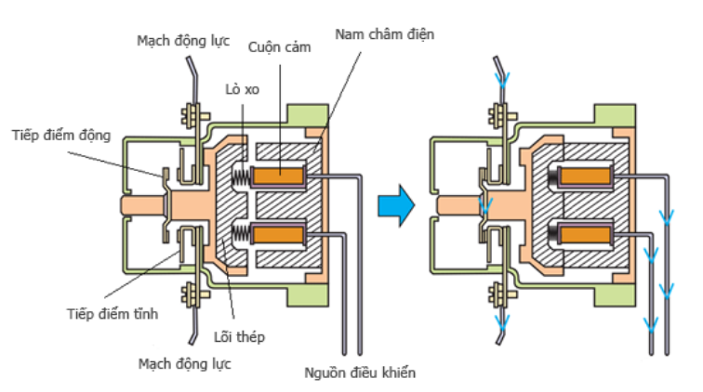Như vậy, hệ thống tiếp điểm chính thường được lắp trong mạch điện động lực, còn các tiếp điểm phụ sẽ lắp trong hệ thống mạch điều khiển của Contactor.

* + - * 1. Cấu tạo của Contactor
  1. 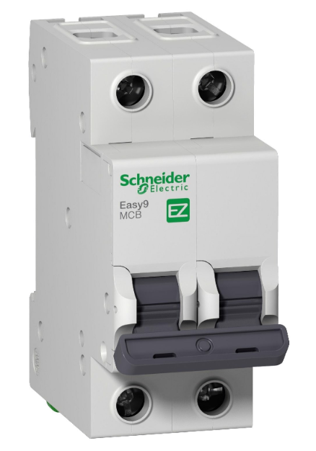Aptomat
     + - 1. Aptomat 2 pha
     1. Aptomat là gì

Aptomat hay còn gọi là cầu dao điện tự động chuyên dùng để đóng ngắt điện, bảo vệ hệ thống điện và thiết bị điện khi xã ra sự cố chạm chập, cháy nổ điện gây nguy hiểm

* + 1. Cấu tạo và nguyên lý hoạt động Aptomat 2 pha

Cấu tạo của Aptomat 2 pha thông thường có 3 bộ phận:

* Tiếp điểm chính
* Tiếp điểm phụ
* Hồ quang

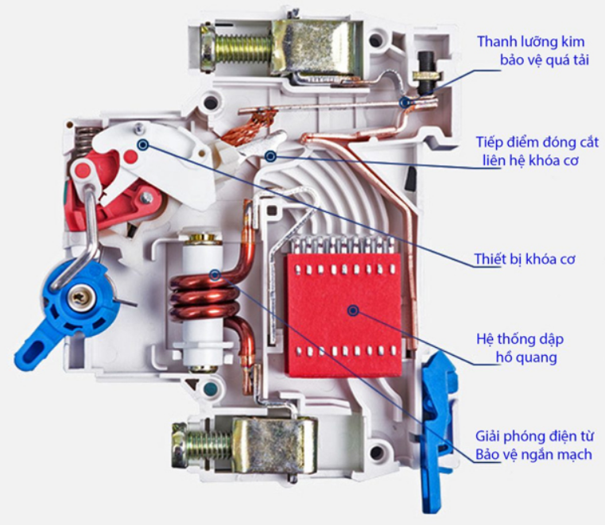Khi mạch điện đóng, tiếp điểm hồ quang đóng lại trước, sau đó là tiếp điểm phụ và cuối cùng là tiếp điểm chính. Ngược lại khi mạch điện mở thì tiếp điểm chính sẽ mở đầu tiên, tiếp đến là tiếp điểm phụ và đến hồ quang.

* + - * 1. Cấu tạo bên trong Aptomat 2 pha
    1. Nguyên lí hoạt động Aptomat 2 pha

Nguyên lí hoạt động của Aptomat 2 pha về cơ bản sẽ có cơ chế tương tự các loại Aptomat thông thường. Khi ở trạng thái bình thường, chúng được cố định ở trạng thái đóng tiếp điểm nhờ móc ở vị trí thứ hai khớp với móc ở vị trí thứ ba trên cùng một nhóm tiếp điểm cộng với nhau. Lúc đó, Aptomat ở tragnj thái mở, dòng điện định mức nam châm điện với phần ứng sẽ không hút.

Còn khi có sự cố điện như quá tải, chập mạch,.. lực hút điện từ ở nam châm điện của Aptomat sẽ hút phần ứng xuống làm bật nhả móc ở vị trí thứ ba và thứ năm được nhả ra tự do là do lò xo được thả lỏng theo và tiếp điểm dẫn điện của Aptomat 2 pha được mở ra làm ngắt mạch điện.

* 1. Cầu chì
     1. Tìm hiểu về cầu chì

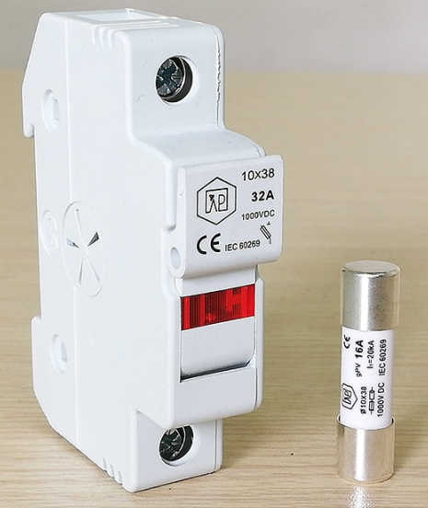Cầu chì là một thiết bị điện mà không thể thiếu trong mỗi mạng lướt điện. Cầu chì được nối trực tiếp giữa dây dẫn và các thiết bị điện. Mục đích của việc này là giúp bảo vệ hệ thống điện khi dòng điện lên mức quá tải có thể xảy ra tình trạng cháy nổ.

* + - * 1. Hình dạng cầu chì
  1. Đèn báo volt

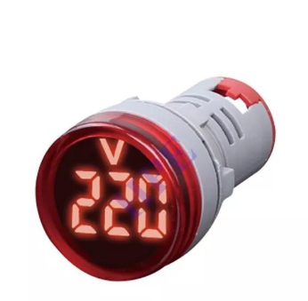Đèn báo volt 220VAC phi 22 được sử dụng để hiển thị điện áp trong tủ điện. Đèn báo volt có thiết kế nhỏ gọn, tiết kiệm không gian. Đèn báo pha có độ sáng cao và góc nhìn rộng, vật liệu trên bề mặt được thiết kế để phản xạ lại ánh sáng bên ngoài.

* + - * 1. Đèn báo volt
  1. Đén báo trạng thái

Đèn báo trạng thái hoạt động ở điện áp 220VAC, dùng để báo trạng thái hoạt động của tủ điện công nghiệp, bao gồm các trạng thái chạy, dừng và báo lỗi.

* + - * 1. Đèn báo trạng thái tủ điện 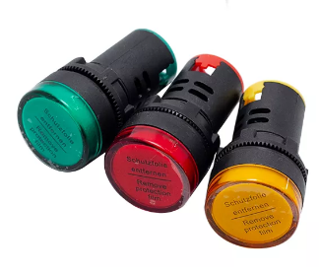
  1. Còi báo

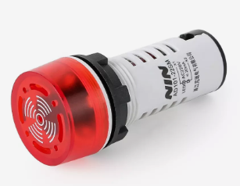Dùng để báo động khi tủ điện gặp sự cố.

* + - * 1. Còi báo
  1. Nút nhấn dừng khẩn cấp

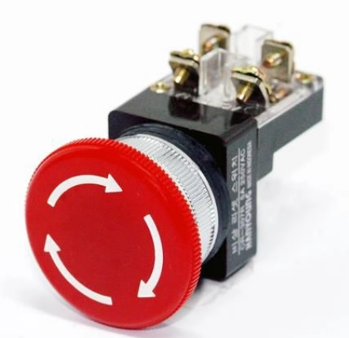Nút nhấn giữ không trả về vị trí ban đầu sau khi tác động. Nhấn và xoay theo chiều mũi tên.

* + - * 1. Nút nhấn dừng khẩn cấp
  1. Công tắc xoay 3 vị trí

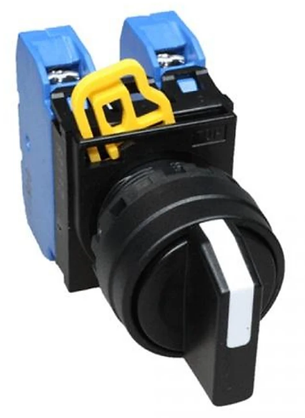Công tắc này sử dụng để chuyển chế độ tay và tự động và tắt.

* + - * 1. Công tắc xoay 3 vị trí 2 NO
  1. Giới thiệu về hệ điều hành android



* + - * 1. Hệ điều hành android

Android được phát triển bởi Tổng công ty Android, với nguồn ngân sách từ Google. Năm 2005 thì được Google mua lại và cho ra mắt vào năm 2007.

Android là hệ điều hành mã nguồn mở dựa trên nền tảng Linux, được phát triền dành cho các thiết bị có cảm ứng như điện thoại, máy tính bảng.

Android là mã nguồn mở và giấy phép không có nhiều ràng buộc đó là lý do khiến Android trở thành nền tảng điện thoại thông minh phổ biến nhất thế giới hiện nay.

Vào quý 3 năm 2012, Android chiếm 75% thị phần về điện thoại thông minh trên toàn thế giới với con số tổng cộng khoảng 500 triệu thiết bị đã được kích hoạt và 1,3 triệu lượt kích hoạt mỗi ngày

* + - * 1. 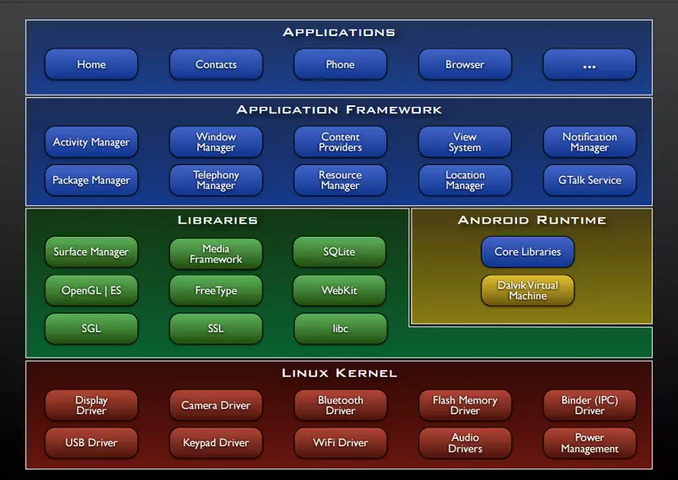Kiến trúc hệ điều hành android

Tầng Applications: Là tầng chứa các ứng dụng mặc định Danh bạ, Gọi điện, Trình duyệt, Nghe nhạc,… các ứng dụng này khi mua máy về nhà sản xuất đã cài cho chúng ta.

Tầng Framework: Là tầng chứa các API để làm việc với hệ điều hành như lấy thông tin danh bạ, quản lý các Activity, quản lý địa điểm, quản lý các View.

Tầng Libraries: Chứa các thư viện, API gần như là cốt lõi của Android, bao gồm bộ quản lý bề mặt cảm ứng (Surface Manager), OpenGL (phục vụ cho việc dựng đồ họa phức tạp),…

Tầng Android Runtime: Chứa các thư viện lõi của Android và máy ảo Dalvik Virtual Machine (từ Android 4 trở lên chúng ta có thêm máy ảo ART).

Tầng Kernel: Là nhân lõi của hệ điều hành, chứa các tập lệnh, driver giao tiếp giữa phần cứng và phần mềm của Android.

Tuy nhiên trong thực tế, chúng ta sẽ đa phần làm việc với tầng xanh lam (Applications và Application Framework) và xanh lá (Libraries).

* 1. Giới thiệu về môi trường android studio:

Android Studio là IDE được dành riêng cho android, mã nguồn mở dựa trên IntelliJ IDEA của hãng JetBrains. Chức năng chính của Android Studio là cung cấp các giao diện giúp người dùng có thể tạo các ứng dụng và xử lý các công cụ file phức tạp sau hậu trường.

Android Studio chạy được trên Linux, window và Mac, thay thế cho Eclipse Android Development Tool (ADT) được sử dụng làm IDE chính trong các năm trước đó.

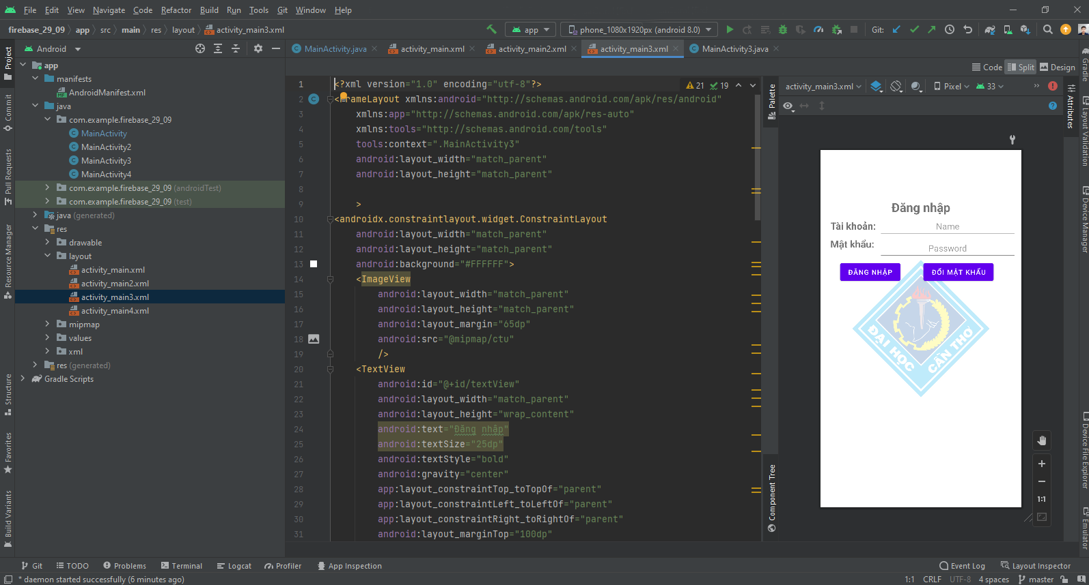

* + - * 1. Màn hình làm việc của Android Studio

Một số tính năng của IDE android Studio:

* Bộ công cụ build ứng dụng dựa trên Gradle (thay vì Maven).
* Chức năng dò và sửa lỗi nhanh, hướng Android.
* Công cụ chỉnh sửa màn hình dạng kéo thả tiện lợi.
* Các wizard tích hợp nhằm giúp lập trình viên tạo ứng dụng từ mẫu có sẵn.
* Tích hợp Google Cloud Platform, dễ dàng tích hợp với Google Cloud Messaging và App Engine của Google.
* Tích hợp hệ thống lấy thư viện phong phú từ GitHub
* Giả lập thiết bị android ảo với mọi loại máy để build trước khi chạy ngoài
  1. Giới thiệu về firebase

Firebase là dịch vụ có cơ sở dữ liệu hoạt động trên nền tảng đám mây – cloud. Có hệ thống máy chủ cực kỳ mạnh mẽ của Google. Chức năng firebase giúp người dùng lập trình ứng dụng bằng cách đơn giản hóa các thao tác với cơ sở dữ liệu.

Cụ thể là những giao diện lập trình ứng dụng API đơn giản. Mục đích nhằm tăng số lượng người dùng và thu lại nhiều lợi nhuận hơn.

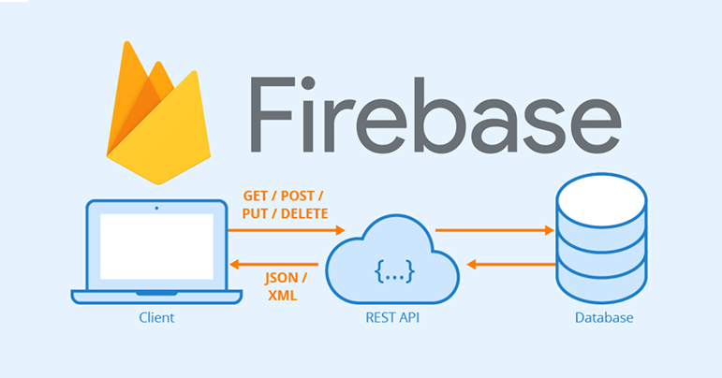Firebase là dịch vụ đa năng và bảo mật cực tốt. Firebase hỗ trợ cả hai nền tảng Android và IOS. Đây cũng là lý do nhiều lập trình viên chọn Firebase làm nền tảng đầu tiên để xây dựng ứng dụng cho hàng triệu người dùng trên toàn thế giới

* + - * 1. Mô hình firebase
    1. Lịch sử firebase

Vào những năm 2011, trước khi Firebase xuất hiện, Tiền thân của nền tảng Firebase chính là Envolve. Envolve đến với người dùng dưới mô hình startup, họ cung cấp cho người dùng những API để dễ dàng tích hợp tính năng chat vào trang web. Việc người dùng sử dụng Envolve đa phần để truyền dữ liệu ứng dụng khiến các nhà phát triển Envolve quyết định tách riêng chat system và the real-time architecture.

Năm 2012, Firebase ra đời dưới dạng Backend-as-a-Service với chức năng thời gian thực. Google mua lại vào năm 2014 Firebase nhanh chóng phát triển thành nền tảng phát triển ứng dụng đa năng của di động và website như ngày nay

Nền tảng này là sự kết hợp giữa cloud với hệ thống máy chủ của Google để tập trung chính cho 2 đối tượng là:

Develop & test your app: phát triển và thử nghiệm các ứng dụng được thiết kế.

Grow & engage your audience: phân tích dữ liệu và tối ưu hóa trải nghiệm với người dùng.

Firebase realtime database:là cơ sở dữ liệu theo thời gian thực, dữ liệu nhận được dưới dạng JSON. Đồng thời được đồng bộ thời gian thực đến mọi kết nối client.

Tất cả các client đều sử dụng cùng một cơ sở dữ liệu. Sẽ tự động cập nhật dữ liệu mới nhất bất cứ khi nào. Tất cả các dữ liệu này được truyền qua kết nối an toàn SSL có bảo mật với chứng nhận 2048 bit.

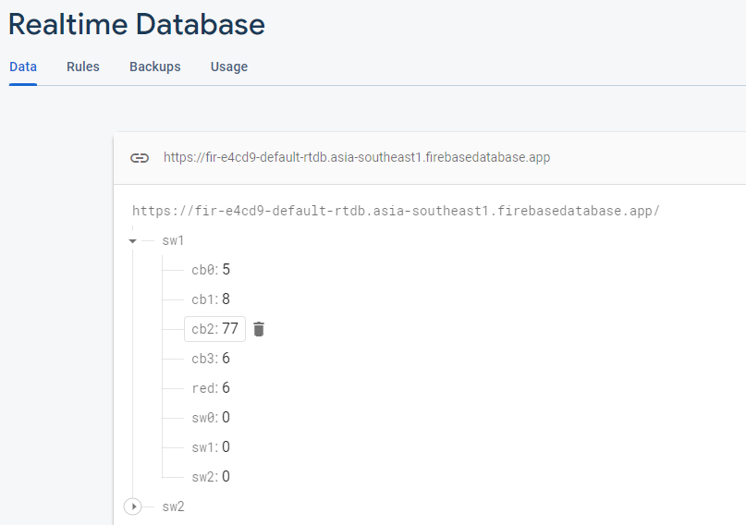Trong trường hợp offline, dữ liệu được lưu lại ở local. Vì thế khi có mọi sự thay đổi đều được tự động cập nhật lên Server của Firebase. Đối với các dữ liệu ở local cũ hơn với Server thì cũng tự động cập nhật để được dữ liệu mới nhất.

* + - * 1. Giao diện realtime Database

1. mô hình thực hiện
   1. 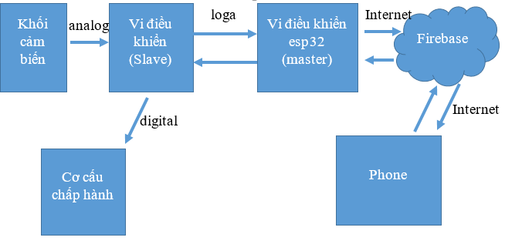Sơ đồ khối
      * + 1. Sơ đồ khối tổng quát

Ý tưởng của mô hình thể hiện ở hình gồm:

* Web server: Được lưu trữ trên firebase được cấp bởi tài khoản google có chức năng đồng bộ dữ liệu với khối master và màn hình phone
* Master: nhận nhiệm vụ xử lý tín hiệu của slave thông qua chuẩn giao tiếp không dây loga có thể giao tiếp ở khoảng cách xa
* Slave: nhận nhiệm vụ xử lý tín hiệu analog từ khối cảm biến và gởi cho master thông qua chuẩn giao tiếp loga nhận dữ liệu từ master bật tắt cơ cấu chấp hành.
* Cơ cấu chấp hành: bao gồm motor, còi để thực thi lệnh của người dùng
* Cảm biến: gồm các cảm biến ph, Oxi, Nhiệt độ, độ dẫn điện (độ mặn) biến đổi tín hiệu từ môi trường sang tín hiệu analog gởi cho slave
  1. Thiết kê mạch thu LoRa

Mạch thu LoRa được thiết theo 6 khối bao gồm: khối nguồn, khối LCD 20x4, khối điều khiển Relay, khối STM32F103C8, khối LoRa và cuối cùng là khối ESP8266. Mỗi khối thực hiện một chức năng khác nhau, nhằm đảm bảo yêu cầu thiết kế đề ra. Chức năng của từng khổi như sau:

Khối nguồn: Trong khối nguồn được chia làm 2 loại nguồn là 5V và 3.3V. Trong đó, nguồn 5V cung cấp cho LCD 20x4 và Relay 5V, nguồn 3.3V là nguồn nuôi cho board STM32F103C8T6, ESP8266 và board LoRa SX1278 hoạt động.

Khối LCD: Dùng để hiển thị thông số của các cảm biển đọc về. Khối LCD có thể quan sát dữ liệu trực tiếp, khi gặp sự cố về mạng mà không xem được trên điện thoại và web.

Khối điều khiển Relay: Nhiệm vụ điều khiển 2 Motor và 1 Còi báo.

Khối STM32F103C8: khối này chứa chương trình điều khiển các thiết bị ngoại vi. Giải mã dữ liệu từ LoRa nhận được và hiển thị lên LCD 20x4.

Khối LoRa: Khối này giúp giải mã dữ liệu từ LoRa phát gửi đến, sau đó đưa vào board STM32F1038T6 để xử lí.

Khối ESP8266: Đây là khối làm nhiệm vụ kết nối Wifi để gửi liệu lên Firebase, giao tiếp UART với STM32F103C8T6.

* 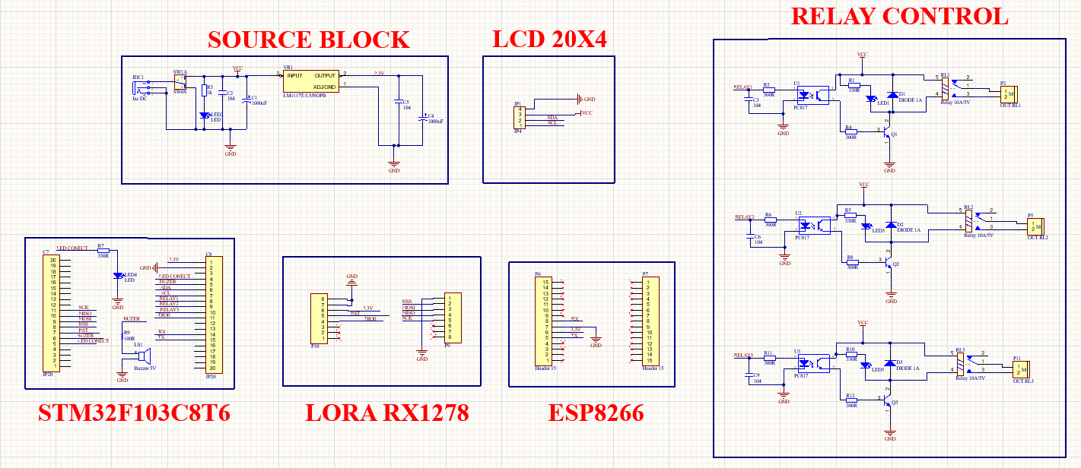Đây là file nguyên lí mạch thu LoRa được thiết kết trên phần mềm Altium Designer, bao gồm các khối chức năng đã kể ở phí trên:
  + - * 1. Sơ đồ nguyên lí mạch thu LoRa

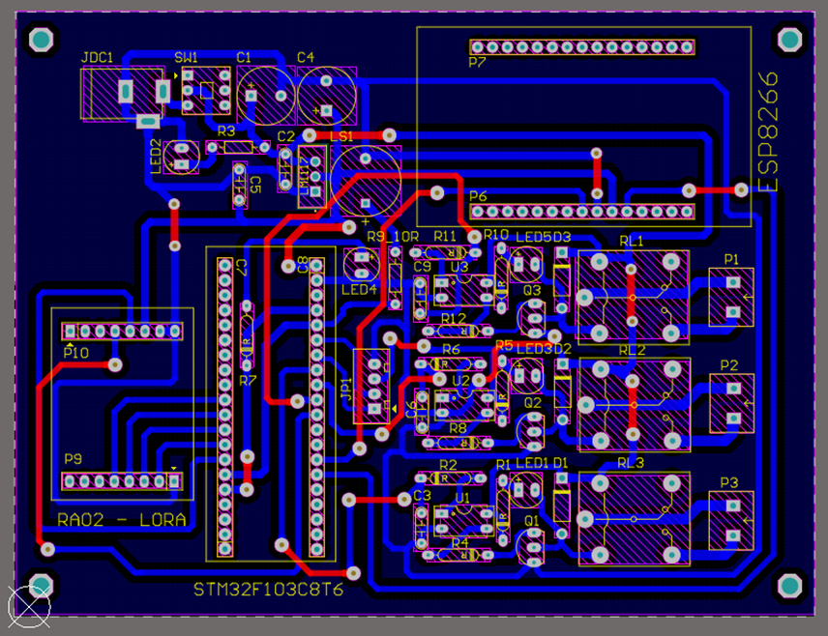

* + - * 1. 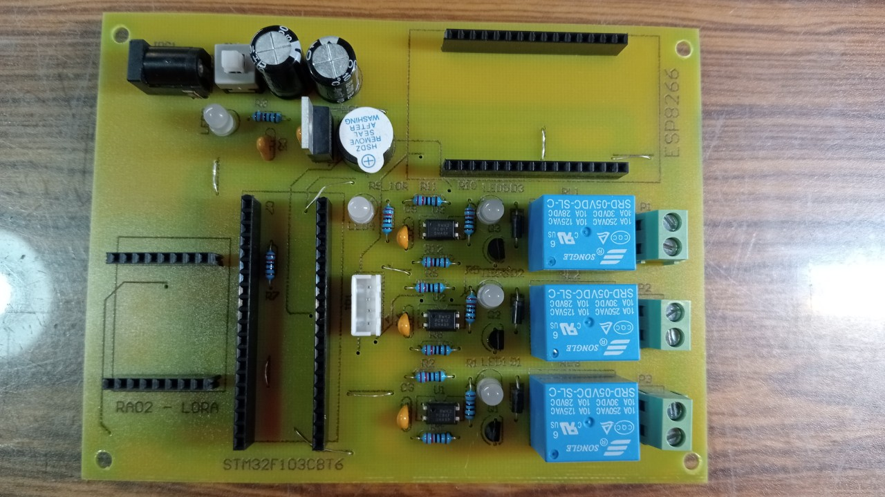Mạch PCB mạch thu LoRa
        2. Mạch thực tế mạch thu LoRa
  1. Thiết kế mạch phát LoRa

Mạch phát LoRa làm nhiệm vụ đọc giá trị cảm biến, sau đó gửi cho mạch thu LoRa. Mạch phát LoRa bao gồm 5 khối: khối nguồn, khối motor, khối STM32F103C8, khối LoRa và cuối cùng khối cảm biến. Nguyên lí khối:

Khối nguồn: Nhiệm vụ chuyển nguồn 12V từ Acquy thành 5V để cấp nguồn cấp cho cảm biến và Relay 5V, từ nguồn 5V đó tiếp tục qua IC LM1117 để hạ xuống 3.3V nuôi STM32F103C8T6 và LoRa SX1278.

Khối motor: Làm nhiệm vụ sụt oxi để vệ sinh cảm biến. Nguyên nhân là do cảm biến để trong môi trường nước cảm biến biến bị đóng rong và tao bám váo cảm biến, dẫn đến đọc thông số không còn chính xác nữa. Trong chương trình STM32 em điều khiển motor hoạt động 5s tắt 30s và lặp lại chương trình này. Khối motor là khối quan trọng, ảnh hưởng rất lớn đến việc đọc thông số của cảm biến và gửi về mạch thu LoRa.

Khối STM32F103C8T6: Khối này có chức năng, đọc thông số cảm biến và giao tiếp với LoRa SX1278 gửi dữ liệu cho mạch thu LoRa SX1278 điều khiển motor, led và còi báo.

Khối LoRa SX1278: Làm nhiệm vụ gửi dữ liệu cảm biến đến bộ thu LoRa.

Khối cảm biến: Giám sát 4 giá trị cảm biến bao gồm nồng độ pH, độ dẫn điện ( độ mặn), nồng độ oxi hòa tan và nhiệt độ. Tuy nhiên, em chỉ sử dụng 3 cảm biến đọc 4 giá trị, nguyên nhân là em đọc giá trị cảm biến độ dẫn điện ( độ mặn) em lấy 2 giá trị độ dẫn điện và nhiệt độ.

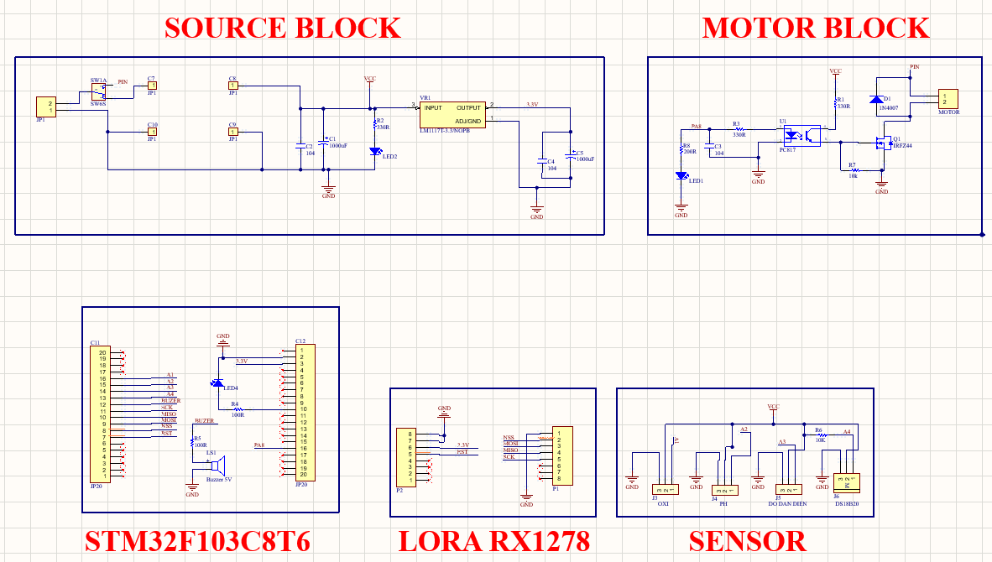Dưới đây, là file nguyên lí mạch phát LoRa được thiết kết trên phần mềm Altium Designer, bao gồm các khối chức năng đã kể ở phí trên:

* + - * 1. Sơ đồ nguyên lý mạch phát lora
        2. Mô hình 3D PCB mạch phát LoRa

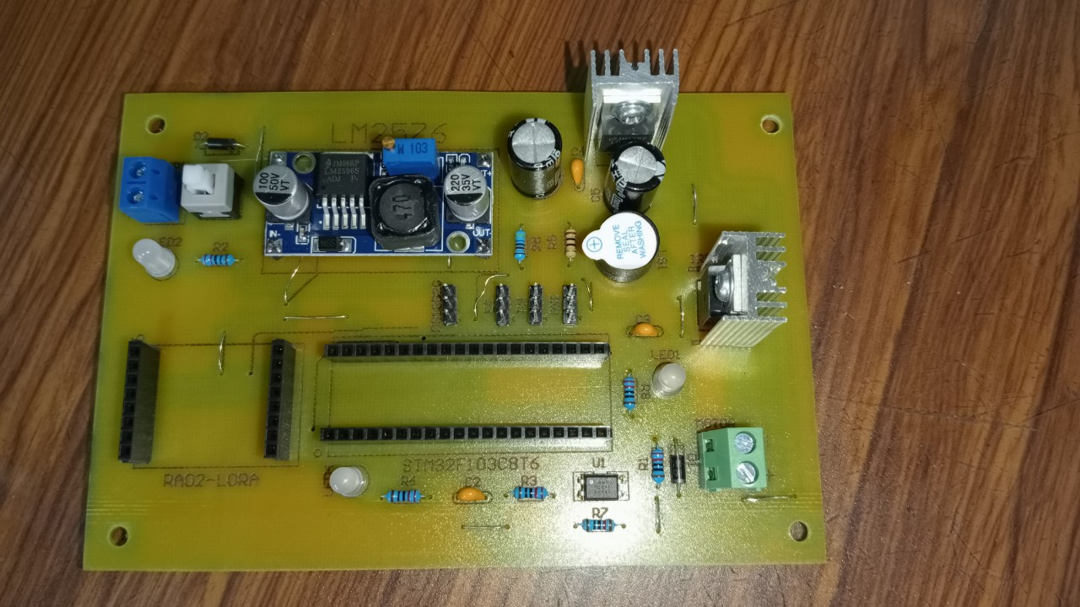

* + - * 1. Mạch thực tế mạch phát LoRa
  1. Sơ đồ mạch điện tủ điện Master thiết kế trên CadeSimu

Mạch điện em thiết chia thành 2 nhóm chinh: Mạch động lực và mạch điều khiển.

Trong mạch động lực gồm có 1 MCCB, 2 khởi động từ.

Trong mạch điều khiển gồm có: đèn báo trạng thái hoạt động, còi báo ,2 công tắc xoay 3 vị trí, 1 cầu chì và một nút nhấn đừng khẩn cấp khi mạch điện gặp cố.

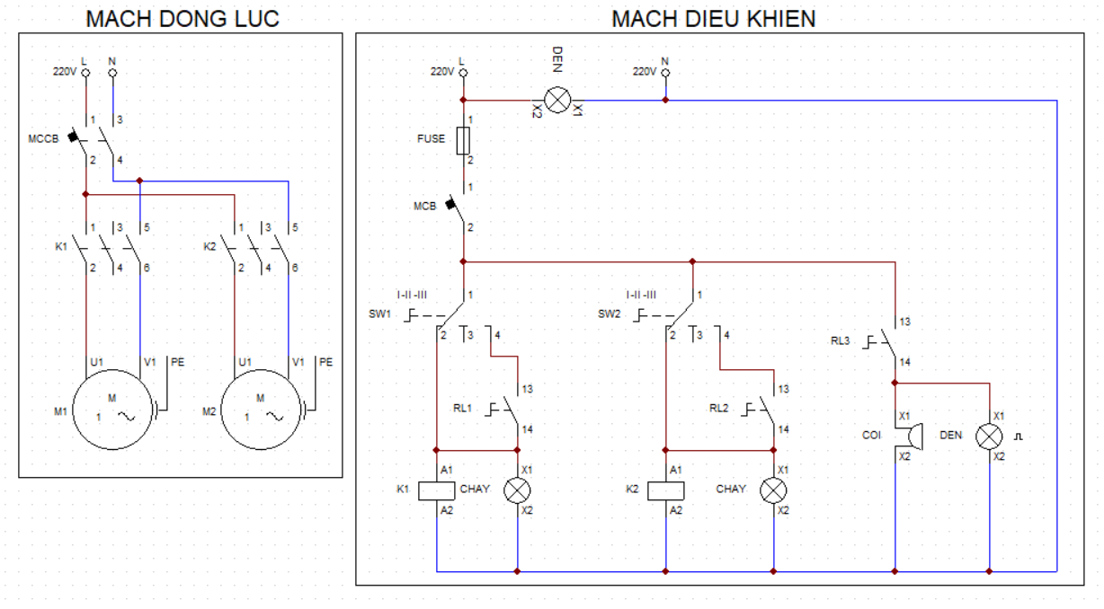

* + - * 1. Sơ đồ mạch điên Master
  1. Mô hình cơ khí
     1. Mô hình cơ khí phao và tủ slave

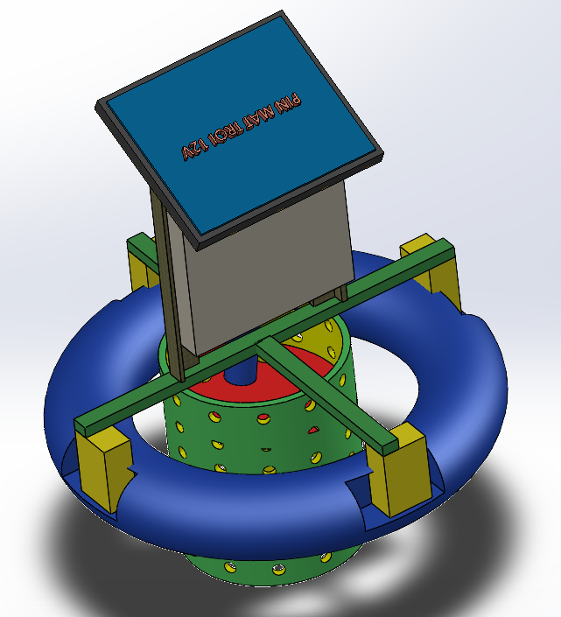Khung sườn được làm bằng sắt hợp 20x40mm, đế bắt cảm biến được làm bằng mica 3mm. Tủ điện Slave nhựa kích thước 300x300mm, phía trên được lắp tấm pin mặt trời 12V.

* + - * 1. 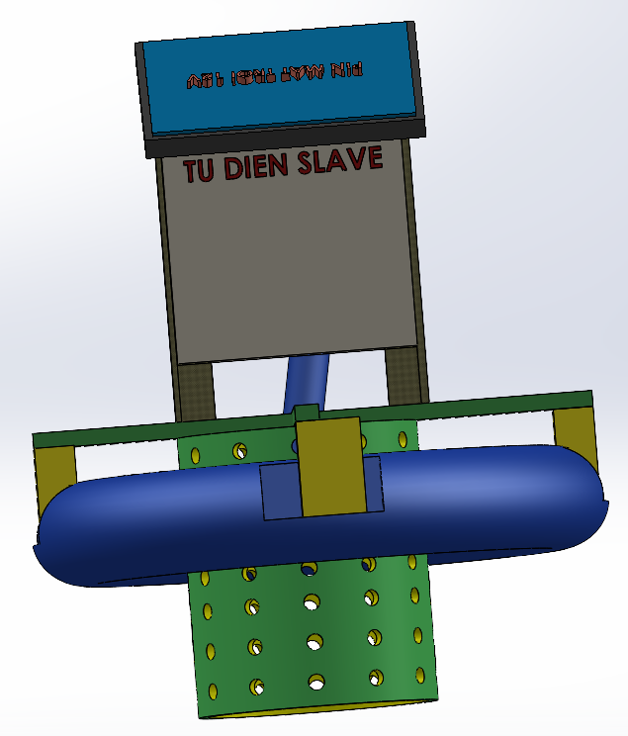Mo hinh 3D khung cảm biến
        2. Mặt trước mô hình 3D
    1. Mô hình họp Slave

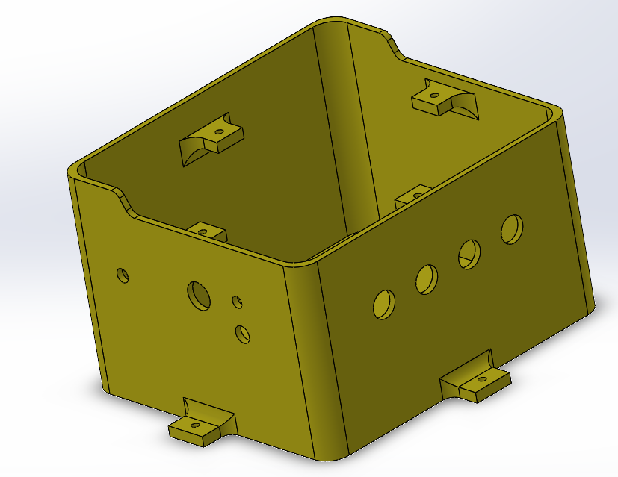 Họp slave thiết kế gồm có 1 lỗ jack DC, 1 lỗ led báo nguồn, 1 lỗ gắn anten, 1 lỗ công tắc và 3 lỗ lắp cảm biến, lỗ còn lại ngõ ra ống nước sục OXI vệ sinh cảm biến. Mặt trên đục 4 lỗ để bắt miếng mica đen 3mm.

* + - * 1. Hop slave
    1. Mô hình họp Master

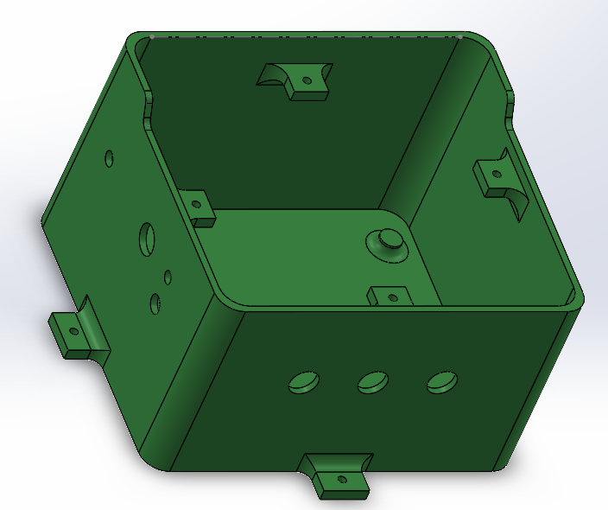 Họp Master thiết kế gồm có 1 lỗ jack DC, 1 lỗ led báo nguồn, 1 lỗ gắn anten, 1 lỗ công tắc và 3 lỗ mặt trước ngõ ra của 3 relay. Mặt trên đục 4 lỗ để bắt miếng mica đen 3mm.

* + - * 1. Họp Master
    1. Mô hình giá bắt khung đỡ cảm biến

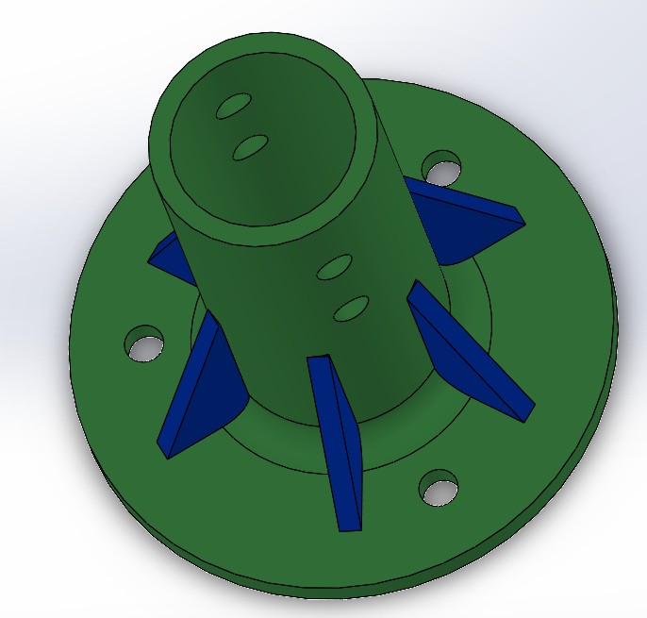Trong mô hình này em đục 3 lỗ 1 góc 120 độ để lắp với khung mica lắp cảm biến. Thanh trụ tròn em khoan 2 lỗ đối xứng để lắp vào trục tròn tịnh tiến và xiến óc lại.

* + - * 1. Giá cố định cảm biến

3 Phần mềm Corel x7

3.1 Tìm hiểu về phần mềm Coral x7

- CorelDraw là một phần mềm đồ họa vector tương tự Adobe illustrator như được thiết kế sử dụng tạo ra những tác phẩm sáng tạo, độc đáo.

- Nhà thiết kế thường dùng CorelDraw để thiết kế bảng quảng cáo, tranh ảnh, bộ nhận diện thương hiệu, in ấn, thiết kế thời trang,…

3.2 Ưu và nhược điểm của CorelDraw

3.2.1 Ưu điểm của CorelDraw

- Giao diện thân thiệt.

- Khả năng đồ hình, sao chép từ một mẫu nhanh chóng.

- Tổ hợp phím tắt đa dạng giúp người dùng thao tác nhanh hơn.

- Hỗ trợ in ấn, cắt vi tính.

3.2.2 Nhược điểm của CorelDraw

- Màu sắc hiển thị chưa trung thực.

- Khả năng tương thích kém. Thường bị một số lỗi file, fornt chữ,…hoặc không tương thích với các phần mềm đồ họa khác.

3.3 Thiết kế cắt mica

3.3.1 Thiết kế cắt mica hộp phát

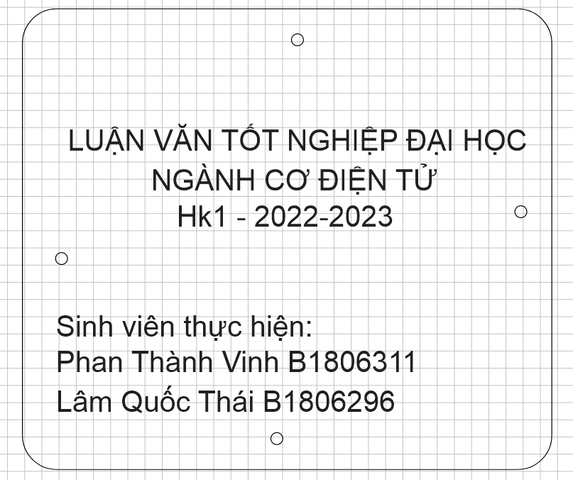- Nhóm em thiết kế trên phần mềm CorelDraw, đục 4 lỗ để bắt với họp in 3D, và đặt tiệm gia công mica màu đen có độ dày 3mm.

Hình :

3.3.2 Thiết kế cắt mica hộp thu

- Nhóm em thiết kế trên phần mềm CorelDraw, đục 4 lỗ để bắt với họp in 3D, và đặt tiệm gia công mica màu đen có độ dày 3mm.

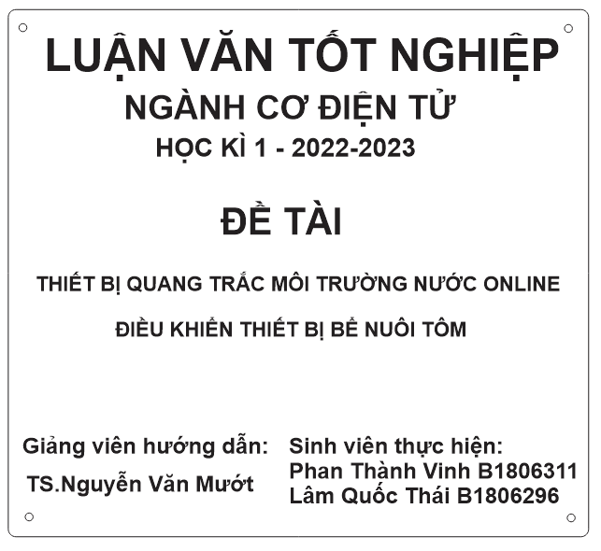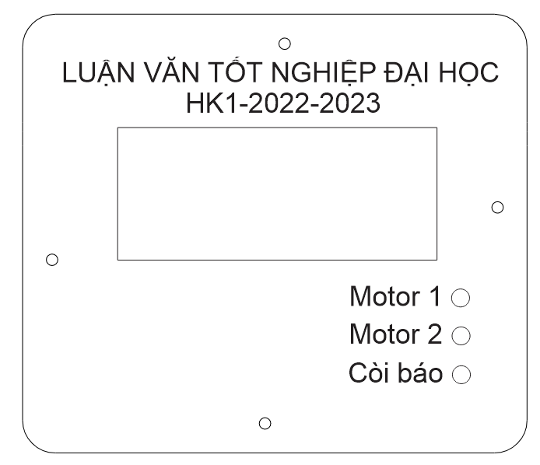Hinh

Chương 2 Cơ sở lý thuyết

* Công nghệ truyền lora giao tiếp stm32

+ Chuẩn giao tiếp SPI

* Cách gửi dữ liệu lên firebase
* Gửi dữ liệu có những sự lựa chọn nào gửi , adarut, node red mqtt, blynk, firebase,….==> dua ra mặt ưu và nhược điểm🡺 cuối cùng chọn firebase
* Đưa ra nhiều lựa chọn để xây dựng giá đỡ đo cảm biến, đo trên mặt nước, để trên cạn ,.. tìm ra phương án tối ưu.
* Đưa ra phương án lựa chọn giao diện trên điện thoại hoặc trên nền web

Chương 3 mô hình thực hiện

* Mạch điện
* Cơ khí

+ Solidwork

+ Core

+ Tính toán thông số thiết kế nổi của phao

* Phần mềm( lưu đồ khối)

+ Code( lưu đồ khối)

* Giao diện
* Tủ điện master điều khiển motor và còi báo.
* Xử lí thông số cảm biến

Chương 4 Kết quả thực hiện

* Chụp hình mô hình
* Khoang cach truyen và tốc độ ,Giao tiếp slave với master bằng chuẩn spi thành công.

+ kẻ bảng

* Giao diện trên app web, có thành công không.
* Gửi dữ liệu cảm biến về lcd có thành công không chụp hình
* Kiểm tra độ sai số của cảm biến khoảng bao nhiêu

Chương 5 kiến nghị và kết luận

Chương 2 Cơ sở lý thuyết

II. Công nghệ truyền lora giao tiếp stm32

1. Tìm hiểu về công nghệ lora

2.1 Tổng quan

* **LoRa** là viết tắt của Long Range Radio được nghiên cứu và phát triển bởi Cycleo và sau này được mua lại bởi công ty Semtech năm 2012. Với công nghệ này, chúng ta có thể truyền dữ liệu với khoảng cách lên hàng km mà không cần các mạch khuếch đại công suất, từ đó giúp tiết kiệm năng lượng tiêu thụ khi truyền/ nhận dữ liệu. Do đó, Lora có thể được áp dụng rộng rãi trong các ứng dụng thu thập dữ liệu như sensor network trong đó các sensor node có thể gửi giá trị đo đạc về trung tâm cách xa hàng km và có thể hoạt động với pin trong thời dài trước khi cần thay pin.
  1. Nguyên lí hoạt động của LoRa
* Kỹ thuật điều chế Chirp Spread Spectrum là nền tảng để phát triển công nghệ LoRa. Đầu tiên, tín hiệu dữ liệu gốc sẽ được khueyeechs đại tần số cao hơn, sau đó nó được mã hóa thành chuỗi tín hiệu chirp, cuối cùng thì sẽ được gửi đi anten.
* Nhờ có nguyên lí hoạt động như trên LoRa có thể được truyền đi xa với lượng công suất thấp và cả tín hiệu không mạnh bằng tín hiệu nhiễu bên ngoài môi trường.
* LoRa sử dụng kỹ thuật điều chế gọi là Chirp Spread Spectrum. Có thể hiểu là dữ liệu sẽ được băm bằng các xung cao tần để tạo ra tín hiệu có dãy tần số cao hơn tần số của dữ liệu gốc( cái này gọi là chipped), sau đó tín hiệu cao tần này tiếp tục được mã hóa theo các chuỗi chirp singal( là các tín hiệu hình sin có tần số thay đổi theo thời gian, có 2 loại chirp singal là up-chirp có tần số tăng theo thời gian và down-chirp có tần số giảm theo thời gian, và việc mã hóa theo nguyên tắc bit 1 sẽ sử dụng up-chirp và bit 0 sẽ sử dụng down-chirp), trước khi truyền ra anten để gửi đi.
* Theo Semtech công bố thì nguyên lý này giúp giảm độ phức tạp và độ chính xác cần thiết của mạch nhận để có thể giải mã và điều chế lại dữ liệu.
* Băng tần làm việc của LoRa từ 430MHz đến 915MHz cho từng khu vực trên thế giới:

+ 430MHz cho châu Á

+ 780MHz cho Trung Quốc

+ 433MHz hoặc 866MHz cho châu Âu

+ 915MHz cho USA

* 1. Vai trò của LoRa trong IOT
* Với điểm mạnh là không tốn quá nhiều điện năng trong quá trình sử dụng, nó giúp truyền dữ liệu với khoẳng cách xa. Đồng thời, chi phí của nó cugnx sẽ thấp hơn nhiều khi gửi bằng hệ thống mạng di động bình thường.
* Điều này sẽ giúp hạn chế việc thay pin trong quá trình hoạt động, nhờ vậy mà quá trình hoạt động và kết nối của các cảm biến của các thiết bị thuộc IOT sẽ không bị gián đoạn nữa.
  1. Ưu và nhược điểm của công nghệ LoRa

2.4.1 Ưu điểm của công nghệ LoRa

* Dễ dàng phổ biến

+ Công nghệ LoRa có thể được sử dụng một cách rộng rãi và miễn phí ( không có bản quyền). Quá trình lắp đặt các thiết bị cảm biến có giá cả phải chăng, đồng thời kiếm trúc cũng đơn giản. Hiện nay, công nghệ LoRa đã được ứng dụng nhiều trong IOT, đồng thời có cả liên minh các nhà sản xuất sử dụng công nghệ này.

* Hoạt động ở tầm xa với lượng diện năng tiêu thụ thấp

+ Như đã đề cập, lợi thế lớn nhất của công nghệ LoRa đó là việc điện năng tiêu thụ thấp, nhưng vẫn có thể dẫn truyền dữ liệu ở tầm xa được. Ngoài ra, công suất hoạt động không vì thế mà bị giảm sút, và công nghệ LoRa có thể hỗ trợ hàng triệu tin nhắn từ trạm gốc.

* Độ bảo mật cao

+ Các tín hiệu này mã hóa 2 lớp, bao gồm 1 lớp dành cho ứng dụng có mã hóa AES và 1 lớp dành cho bảo mật mạng.

- Giá thấp

+ Giảm đầu từ cơ sở hạ tầng, chi phí thay thế pin và cuối cùng là chi phí vận hành.

- Di động

+ Duy trì liên lạc với các thiết bị chuyển động mà không bị căng thẳng khi tiêu thụ điện năng.

2.4.2 Nhược điểm của công nghệ LoRa

- Tải trọng và tốc độ thấp hơn

+ Đây có lẽ là nhược điểm lớn nhất của công nghệ LoRa, bởi việc phát ra song ở tần số đó sẽ làm giảm tốc độ truyền tải, đồng thời tải trọng của công nghệ cũng sẽ cao hơn so với cá pháp khác.

* Không cho giám sát liên tục ( trừ các thiết bị Class C)
* Không phải là ứng cử viên lý tưởng cho các ừng dụng thời gian thực đòi hỏi độ trễ thấp và yêu cầu thiết bị rang buộc.
* Sự phát triển của các công nghệ LPWan và LoRaWan, đặt ra những thách thức cùng tồn tại khi chúng được triển khai gateway vào các khu vực đô thị.
* Nhược điểm của tần số mở là có thể bị nhiễu tần số và tốc độ truyền dữ liệu sẽ không cao.

Hình 2.5 LoRa SX1278

3 Tìm hiểu về module RF LoRa SX1278

* Module RF LoRa SX1278 là một trong những module giao tiếp tầm xa và công nghệ RF mới nhất. SX1278 sử dụng giao thức truyền thông SPI phù hợp với những thiết bị và bộ điều khiển chỉ có giao thức SPI.
* Module sử dụng một ăng-ten để giao tiếp RF. Nó sử dụng nhiều kiểu điều chế tín hiệu có thể lựa chọn để giao tiếp dữ liệu.
* SX1278 sử dụng giao tiếp RF đơn giản như các module khác nhưng nó có nhiều phương pháp điều chế tín hiệu và phạm vi lên đến 5km-10km giúp hoạt động tốt nhất ở khoảng cách xa.

3.1 Sơ đồ chân module RF LoRa SX1278

- SX1278 có tổng cộng 16 chân, giúp thiết kế một thiết bị giao tiếp phù hợp. Các chân sẽ giao tiếp với vi điều khiển hoặc bo mạch giao tiếp SPI thứ ba.

- Sau đó, thiết bị điều khiển sẽ thực hiện mọi chức năng thông qua module. Đây là sơ đồ chân của module RF LoRa SX1278.

Hình : Sơ đồ chân lora

3.2 Chi tiết cấu hình chân LoRa SX1278

|  |  |  |
| --- | --- | --- |
| Các chân | | Mô tả |
| Chân 1 | Ăng-ten | Chân này để gắn vào ăng-ten |
| Chân 2, 9, 16 | GND | Chân này nối đất chung với bộ nguồn và bộ điều khiển. |
| Chân 3 | 3.3V | Chân cấp nguồn |
| Chân 4 | Reset | Chân 4 là để đặt lại module thông qua tín hiệu bên ngoài. |
| Chân 5 | DIO0 |  |
| Chân 6 | DIO1 |  |
| Chân 7 | DIO2 |  |
| Chân 8 | DIO3 |  |
| Chân 10 | DIO4 |  |
| Chân 11 | DIO5 |  |
| Chân 12 | SCK | Chân xung clock giao tiếp SPI |
| Chân 13 | MISO | MISO có nghĩa là Master in và Slave out, master sẽ là bộ điều khiển và slave sẽ là SX1278. Thông qua chân MISO, dữ liệu sẽ chuyển từ module sang vi điều khiển/ Arduino. |
| Chân 14 | MOSI | MOSI có nghĩa là master out và Slave in. Vì vậy, chân này sẽ nhận dữ liệu từ Arduino. |
| Chân 15 | NSS | Trong giao tiếp SPI chân này sẽ kích hoạt Slave. |

1. Gửi dữ liệu lên firebase

* Để có thể gửi dữ liệu lên Web server thì có nhiều trang web như là: Adafrut IO, Node-red, thinkspeak,…nhưng nhóm em chọn Firebase là trang để gửi và lấy dữ liệu về app điện thoại.

+ Lý do em không chọn trang Adafruit IO làm trang để gửi dữ liệu lên, nguyên nhân là do trang bị gián hạn dữ liệu. Mỗi phút chỉ gửi 30 giá trị.

+ Lý do Node-red em cũng không chọn là do cần phải khởi động Server trên máy tính thì app trên điện thoại mới sử dụng được.

+ Và cuối cùng là Thinkspeak, đây cũng là trang cho phép gửi dữ liệu từ vi điều khiển lên Web, nhưng trang Web này chỉ vẽ đồ thị không bật tắt được thiết bị trên Web.

* Tuy nhiên, những vấn đề điều được Firebase khắc phục. Firebase là một trang Web của Google cho phép chúng ta gửi dữ liệu và điều khiển thiết bị trên đó mà không cần phải khởi động Server và cũng không bị giới hạn dữ liệu khi gửi lên. Trang Web Firebase chúng ta chỉ cần có mạng là có truy cập xem thông tin trên đó. Trong thời đại công nghệ 4.0 Internet rất phổ biến tại thành thị và nông thôn nên không có mạng không còn là một nhược điểm nữa.

1. Tính toán thiết kế mô hình Slave
   1. Đặt vấn đề (cần bổ sung)

* Bộ Slave chúng ta cần sử dụng để trên phao và cảm biến để trong ao nuôi tôm hay chúng ta đặt bộ Slave trên cạn và đưa cảm biến xuống ao tôm. Bộ Salve không cần

5.2 Tính toán độ nổi của phao cứu sinh

**CHƯƠNG 3 MÔ HÌNH THỰC HIỆN**

Trong chương trình em xin được trình gồm 4 phần: phần cứng phần mềm web và app trên điện thoại.

III. Tủ điện công nghiệp Master

3.1 Tìm hiểu các thiết bị có trong tủ điện Master

3.1.1 Contactor

3.1.1.1 Contactor là gì ?

- Contactor (Công tắc tơ) hay còn gọi là khởi động từ là khí cụ điện hạ áp, thực hiện việc đóng cắt thường xuyên các mạnh điện động lực. Contactor là thiết bị điện đặc biệt quan trọng trong hệ thống điện. Nhờ có contactor ta có thể điều khiển các thiết bị như động cơ, tụ bù, hệ thống chiếu sáng thông qua nút nhấn, chế độ tự động hoặc điều khiển từ xa.

- Thao tác đóng ngắt của contactor có thể thực hiện nhờ cơ cấu điện từ, cơ cấu khí động hoặc cơ cấu thủy lực. Nhưng thông dụng nhất là các loại contactor (công tắc tơ) đóng ngắt theo cơ chế điện từ.

3.1.1.2 Cấu tạo à nguyên lý hoạt động của Contactor

- Contactor bao gồm 3 bộ phận chính:

+ Nam chân điện: gồm các chi tiết: Cuộn dây dùng tạo ra lực hút nam châm; Lõi sắt; Lò xo tác dụng đẩy phần nắp trở về vị trí ban đầu.

+ Hệ thống dập hồ quang: Khi chuyển mạch, hồ quang điện sẽ xuất hiện làm các tiếp điểm bị chảy và mòn dần, vì vậy cần hệ thống dập hồ quang.

+ Hệ thống tiếp điểm: Gồm có tiếp điểm chính và tiếp điểm phụ:

* Tiếp điểm chính: Có khả năng cho dòng điện lớn đi qua. Tiếp điểm chính là tiếp điểm thường hở đóng lại khi cấp nguồn vào mạch từ của contactor trong tủ điện làm mạch từ hút lại.
* Tiếp điểm phụ: Có khả năng cho dòng điện đi qua các tiếp điểm nhỏ hơn 5A. Tiếp điểm phụ có 2 trạng thái thường đóng và thường mở.

Tiếp điểm thường đóng là loại tiếp điểm ở trạng thái đóng( có liên lạc với nhau giữa 2 tiếp điểm) khi cuộn nam châm trong contactor ở trạng thái nghỉ( không được cung cấp điện). Tiếp điểm này mở ra khi contactor ở trạng thái hoạt động. Ngược lại tiếp điểm này thường mở.

Như vậy, hệ thống tiếp điểm chính thường được lắp trong mạch điện động lực, còn các tiếp điểm phụ sẽ lắp trong hệ thống mạch điều khiển của Contactor.



Hình : Cấu tạo của Contactor

Hình: Contactor thực tế

3.1.2 Aptomat

3.1.2.1 Aptomat là gì

- Aptomat hay còn gọi là cầu dao điện tự động chuyên dùng để đóng ngắt điện, bảo vệ hệ thống điện và thiết bị điện khi xã ra sự cố chạm chập, cháy nổ điện gây nguy hiểm.

Hình: Aptomat 2 pha

3.1.2.2 Cấu tạo và nguyên lý hoạt động Aptomat 2 pha

- Cấu tạo của Aptomat 2 pha thông thường có 3 bộ phận:

+ Tiếp điểm chính

+ Tiếp điểm phụ

+ Hồ quang

* Khi mạch điện đóng, tiếp điểm hồ quang đóng lại trước, sau đó là tiếp điểm phụ và cuối cùng là tiếp điểm chính. Ngược lại khi mạch điện mở thì tiếp điểm chính sẽ mở đầu tiên, tiếp đến là tiếp điểm phụ và đến hồ quang.

Hình : Cấu tạo bên trong Aptomat 2 pha

- Nguyên lí hoạt động Aptomat 2 pha

+ Nguyên lí hoạt động của Aptomat 2 pha về cơ bản sẽ có cơ chế tương tự các loại Aptomat thông thường. Khi ở trạng thái bình thường, chúng được cố định ở trạng thái đóng tiếp điểm nhờ móc ở vị trí thứ hai khớp với móc ở vị trí thứ ba trên cùng một nhóm tiếp điểm cộng với nhau. Lúc đó, Aptomat ở tragnj thái mở, dòng điện định mức nam châm điện với phần ứng sẽ không hút.

+ Còn khi có sự cố điện như quá tải, chập mạch,.. lực hút điện từ ở nam châm điện của Aptomat sẽ hút phần ứng xuống làm bật nhả móc ở vị trí thứ ba và thứ năm được nhả ra tự do là do lò xo được thả lỏng theo và tiếp điểm dẫn điện của Aptomat 2 pha được mở ra làm ngắt mạch điện.

3.1.3 Cầu chì

3.1.3.1 Tìm hiểu về cầu chì

- Cầu chì là một thiết bị điện mà không thể thiếu trong mỗi mạng lướt điện. Cầu chì được nối trực tiếp giữa dây dẫn và các thiết bị điện. Mục đích của việc này là giúp bảo vệ hệ thống điện khi dòng điện lên mức quá tải có thể xảy ra tình trạng cháy nổ.

Hinh: Hình dạng cầu chì

3.1.4 Đèn báo volt

- Đèn báo volt 220VAC phi 22 được sử dụng để hiển thị điện áp trong tủ điện. Đèn báo volt có thiết kế nhỏ gọn, tiết kiệm không gian. Đèn báo pha có độ sáng cao và góc nhìn rộng, vật liệu trên bề mặt được thiết kế để phản xạ lại ánh sáng bên ngoài.

Hình : Đèn báo volt

3.1.5 Đén báo trạng thái

- Đèn báo trạng thái hoạt động ở điện áp 220VAC, dùng để báo trạng thái hoạt động của tủ điện công nghiệp, bao gồm các trạng thái chạy, dừng và báo lỗi.

Hình : Đèn báo trạng thái tủ điện

3.1.5 Còi báo

- Dùng để báo động khi tủ điện gặp sự cố.

Hình : Còi báo

3.1.6 Nút nhấn dừng khẩn cấp

- Nút nhấn giữ không trả về vị trí ban đầu sau khi tác động. Nhấn và xoay theo chiều mũi tên.

Hình : Nút nhấn dừng khẩn cấp

3.1.7 Công tắc xoay 3 vị trí

- Công tắc này sử dụng để chuyển chế độ tay và tự động và tắt.

Hinh : Công tắc xoay 3 vị trí 2 NO

1. Sơ đồ mạch điện tủ điện Master thiết kế trên CadeSimu

* Mạch điện em thiết chia thành 2 nhóm chinh: Mạch động lực và mạch điều khiển.
* Trong mạch động lực gồm có 1 MCCB, 2 khởi động từ.
* Trong mạch điều khiển gồm có: đèn báo trạng thái hoạt động, còi báo ,2 công tắc xoay 3 vị trí, 1 cầu chì và một nút nhấn đừng khẩn cấp khi mạch điện gặp cố.

Hình: Sơ đồ mạch điên Master

**BỔ SUNG CHƯƠNG 3**

3.1 Cảm biến độ dẫn điện EC DFRobot Gravity (V2) K1

3.1.1 Giới thiệu cảm biến độ dẫn điện EC

- Cảm biến độ dẫn điện EC DFRobot Gravity: Analog Electrical Conductivity Sensor/ Meter V2 ( K1) là phiên bản cải tiến của phiên bản V1 với khả năng cấp nguồn từ 3.3V~5VDC giúp tương thích với các vi điều khiển sử dụng điện áp 3.3V hoặc 5V rất phổ biến hiện nay: Arduino, ESP8266, ESP32, ARM,… cảm biến còn được cải tiến về thiết kế để có độ chính xác và độ ổn định cao hơn so với phiên bản cũ.

Cảm biến bao gồm một que đo (Probe) và mạch xử lí, khuếch đại tín hiệu để có thể cho ra tín hiệu Analog có thể đọc bằng ADC của vi điều khiển.

- Cảm biến EC DFRobot Gravity, được sử dụng để đo độ dẫn điện của dung dịch nước, sau đó để đánh giá chất lượng nước, thường được sử dụng trong thủy canh, nuôi trồng thủy sản, phân tích môi tường nước và các lĩnh vực khác.

3.1.2 Ứng dụng

- Giám sát chất lượng nước.

- Nuôi trồng thủy sản.

3.1.3 Thông số kỹ thuật

- Modul chuyển đổi tín hiệu V2

+ Điện áp hoạt động: 3-5V

+ Điện áp đầu ra: 0-3.4V

+ Đầu nối đầu đo: BNC

+ Sai số: +-5%

+ Kích thước: 42mm*32mm

* Đầu đo độ dẫn điện

+ Dạng đầu đo: Laboratory Grade ( trong phòng thí nghiệm)

+ Dải đo hỗ trợ: 0~20ms/cm

+ Nhiệt độ hoạt động: 0~40oC

+ Độ dài cáp kết nối: 100cm.

Hình : Cảm biến độ dẫn điện EC DFRobot Gravity

3.2 Cảm biến Oxi hòa tan DO DFRobot Gravity

3.2.1 Giới thiệu cảm biến Oxi hòa tan DO DFRobot Gravity

- Cảm biến oxy hòa tan DO DRFRobot Gravity được sử dụng để đo độ hòa tan của oxy trong nước( DO – Dissolved Oxygen) giúp xác định chất lượng nước, độ oxy hòa tan là thông số quan trọng đảm bảo sự sống của các sinh vật sống trong nước, cảm biến bao gồm một que đo (Probe) và mạch xử lí, khuếch đại tín hiệu để có thể cho ra tín hiệu Analog có thể đọc bằng ADC của vi điều khiển.

3.2.2 Thông số kỹ thuật

- Đầu đo Oxy hòa tan

+ Loại đầu đò Galvanic

+ Dải đo: 0~20mg/L

+ Độ dài cáp: 2m

+ Đầu kết nối BNC

* Board mạch chuyển đổi tín hiệu

+ Điện áp hoạt động: 3.3~5V

+ Tín hiệu đầu ra: 0~3V

+ Cáp kết nối: BNC

+ Kích thước: 42mm*32mm

3.2.3 Nguyên lí hoạt động cảm biến Oxy hòa tan DO

- Để đo được lượng oxy hòa tan thì cần đo áp suất riêng của oxy trong nước . Cảm biến sẽ phản ứng với cực âm để tạo ra được dòng điện. Khi có nhiều oxy khuếch tán trong nước thì áp suất của nước sẽ càng cao. Từ đó, nhờ sự kết hợp đo

Hình : Cảm biến Oxy hòa tan DO

3.3 Cảm biến pH

3.3.1 Giới thiệu cảm biến pH

- Cảm biến pH được sử dụng để đo độ pH trong môi trường nước, cảm biến bao gồm một que đo( Probe) và mạch xử lí, khuếch đại tín hiệu để có thể cho ra tín hiệu Analog có thể đọc bằng ADC của vi điều khiển.

- Cảm biến pH là một thiết bị đo chỉ số pH chuyên nghiệp với điện cực được thiết kế theo chuẩn công nghiệp. Nó được tích hợp đơn giản, thuận tiện. Cảm biến đo pH này rất phù hợp trong các dự án giám sát và theo dõi chỉ số pH liên tục trong thời gian dài.

- Điện cực pH công nghiệp này được làm bằng màng thủy tinh nhạy cảm với trở kháng thấp. Nó có thể được sử dụng trong nhiều phép đo pH với phản ứng nhanh và độ ổn định tuyệt vời.

3.3.2 Thông số kỹ thuật cảm biến pH

- Điện áp hoạt động: 5V

- Dải đo chỉ số pH: 0-14pH

- Dữ liệu đầu ra: Analog

- Nhiệt độ làm việc: 0-60oC

- Kích thước: 43mm*32mm

3.3.3 Nguyên lí hoạt động cảm biến pH

- Cảm biến pH cho một giá trị về nồng độ axit hoặc tính kiềm của chất lỏng. Nguyên tắc hoạt động cơ bản của một máy đo pH là để đo nồng độ của các ion hydro. Axit hòa tan trong nước tạo thành ion hydro tích điện dương( H+). Nồng độ các ion hydri càng lớn thì tính axit càng lớn.

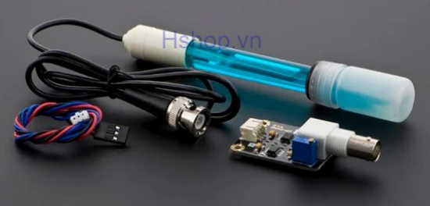Tương tự như kiềm hoặc bazơ hòa tan trong nước tạo thành ion hydro âm( OH-). Nồng độ càng mạnh thì các ion hydro tích điện âm càng cao.

Hinh : Cảm biến pH

**Giới thiệu khối vi điều khiển**

1. Tìm hiển STM32F103C8

4.1 Giới thiệu

4.1.1 Giới thiệu sơ lược

- STM32 là một trong những dòng chip phổ biến của hãng ST với nhiều họ thông dụng như F0,F1,F2,F3,…STM32F103 thuộc họ F1 với lõi là ARM COTEX M3. STM32F103 là vi điều khiển 32 bit, tốc độ tối đa là 72MHz. Giá thành cũng khá rẻ so với các loại vi điều khiển có chức năng tương tự. Mạch nạp cũng như công cụ lập trình khá đa dạng và dễ sử dụng.

- Một số ứng dụng chính: dùng cho driver để điều khiển ứng dụng, máy in, máy quét, hệ thống cảnh báo,….

- Phần mềm lập trình: sử dụng trình biên dịch cho STM32 là Keil C

4.1.2 Sơ lược về Board STM32F103C8T6

- 1 cổng Mini USB dùng để cấp nguồn, nạp cũng như debug

- 2 MCU bao gồm 1 MCU nạp và 1 MCU dùng để lập trình.

- Thạch anh 32,768KHz dùng cho RTC và Backup

- Nút Reset ngoài và 1 led hiển thị trên chân PB9, 1 led báo nguồn cho MCU2.

Hình: Sơ đồ chi tiết board STM32F103C8T6

4.1.3 Thông số kỹ thuật

- Điện áp cấp 5VDC qua cổng Micro USB sẽ được chuyển thành 3.3VDC qua IC nguồn và cấp cho vi điều khiển chính.

- Tích hợp sẵn thạch anh 8MHz.

- Tích hợp sẵn thạch anh 32KHz cho các ứng dụng RTC

- Ra chân đầy đủ tất cả các GPIO và giao tiếp: CAM, I2C, SPI, UART,…

- Tích hợp led trạng thái nguồn, led PC13, nút Reset.

- Kích thước: 53.34mm*15.24mm

Hinh: STM32F103C8T6

**Sơ đồ khối mô hình**

Sơ đồ khối SLAVE

Sơ đồ khối Master

Pin năng lượng mặt trời

5.1 Tìm hiểu pin năng lượng mặt trời

- Pin mặt trời hay pin quang điện có tiếng Anh là Solar panel, nó bao gồm nhiều tế bào quang điện( gọi là solar cells). Tế bào quang điện này là các phần tử bán dẫn có chứa trên bề mặt nhiều các cảm biến ánh sáng là đi ốt quang, nó làm biến đổi năng lượng của ánh sáng thành năng lượng điện.

5.2 Cấu tạo và nguyên lí hoạt động của pin mặt trời

5.2.1 Cấu tạo

- Tấm pin năng lượng mặt trời cấu tạo bao gồm: khung nhôm, kính cường lực, lớp EVA ( Ethylene vinyl acetate), lớp solar cell, tấm mềm pin, hộp đấu dây, cáp điện DC, jack kết nối MC4.

5.2.2 Nguyên lí hoạt động

- Khi photon chạm vào một mảnh silic, năng lượng của nó được truyền đến các hạt electron trong mạch tinh thể. Khi electron được kích thích, trở thành dẫn điện, các electron này sẽ tự do di chuyển. Khi đó electron sẽ tạo ra một “lỗ trống”. Khi chất bán dẫn tiếp xúc với năng lượng, các electron sẽ di chuyển và lấp đầy các lỗ trống. Sau đó, các electron sẽ sinh ra điện trường. Các electron được thu thập tại đỉnh của solar cell, từ đây chúng đi vào mạch điện tiêu thụ thực hiện chức năng điện từ. Từ đó pin mặt trời trở thành điện năng. Khi điện trường được tạo ra chúng có thể thu thập và chuyển nó thành dòng điện sử dụng. một bộ biến tầng được gắn với tế bào năng lượng mặt trời sẽ biến dòng điện 1 chiều thành dòng điện xoay chiều và chính dòng điện này sẽ cung cấp điện cho các thiết bị sử dụng điện.

Hinh : pin năng lượng mặt trời

5.2.3 Tại sao sử dung pin năng lượng mặt trời trong đề tài luận văn này

- Sử dụng pin năng lương mặt trời cho